目 录
一、影响评价等级判定 2
二、许可证管理等级判定 3
二、位置图（具体见附图1、附图2、附图3、附图4、附图5） 3
三、与《杭州市生态环境分区管控动态更新方案》、规划环评及《浙江省啤酒产业环境准入指导意见》符合性分析 5
（1）《杭州市生态环境分区管控动态更新方案》相符性分析 5
（2）《杭州余杭经济技术开发区总体规划修编（2020-2035年）环境影响报告书》符合性分析 7
（3） 《浙江省啤酒产业环境准入指导意见》相符性分析 11
四、审批负面清单对照表 13
附件1 项目基本情况 20
1、现有项目内容介绍 20
1.1工艺及产品方案 21
1.2主要原辅材料消耗清单 22
1.3主要生产设备 22
1.4已批已验项目防治措施 29
1.5企业现有项目污染物源强 31
2、本项目情况 33
2.1项目基本组成 33
2.2项目产品方案 34
2.3主要原辅材料消耗清单 34
2.4主要生产设备 35
2.5生产工艺 37
2.6污水处理处理设施提升改造工艺 40
2.7本次项目污染物产生情况分析及源强核算 44
2.4噪声 54
3、总量控制指标 55
3.1污染物总量控制指标 55
2.2总量平衡方案 55
4、环保措施监督检查清单 55
附件2 喷码油墨MSDS 57
附件3 蒸汽发生器（DA003）自行监测报告 66
附件4 浙江省工业企业“零土地”技术改造项目备案通知书 70

华润雪花啤酒（杭州）有限公司新产品外箱赋码
技术改造项目情况说明

一、影响评价等级判定
根据《建设项目环境影响评价分类管理名录（2021年版）》，本项目管理类别判定见下表。
- 建设项目环境影响评价分类管理名录类别归类表
序号 | 行业类别 | 报告书 | 报告表 | 登记表 | 本项目  类别
十二、酒、饮料制造业15
25 | 酒的制造* | 有发酵工艺的（年生产1000千升以下的除外） | 其他(单纯勾兑的除外) | / | 报告表
四十三、水的生产和供应业
95 | 污水处理及其再生利用 | 新建、扩建日处理10万吨及以上城乡污水处理的；新建、扩建工业废水集中处理的 | 新建、扩建日处理10万吨以下500吨及以上城乡污水处理的；新建、扩建其他工业废水处理的（不含建设单位自建自用仅处理生活污水的；不含出水间接排入地表水体且不排放重金属的） | 其他（不含提标改造项目；不含化粪池及化粪池处理后中水处理回用；不含仅建设沉淀池处理的） | 报告表
名录中所标“*”号，指在工业建筑中生产的建设项目。工业建筑的定义参见《工程结构设计基本术语标准》（GB/T 50083-2014），指提供生产用的各种建筑物，如车间、厂前区建筑、生活间、动力站、库房和运输设施等。
根据《国民经济行业分类》（GB/T4754-2017）（按第1号修改单修订），本项目属“C1513啤酒制造”和“D4620污水处理及再生利用”，对照《建设项目环境影响评价分类管理名录》（2021年本），项目对应“十二、酒、饮料的制造25—酒的制造151—其他（单纯勾兑的除外）”和“新建、扩建其他工业废水处理的”，判断本项目需要编制环境影响报告表。
项目位于浙江省杭州市临平区经济技术开发区，根据《临平区“区域环评+环境标准”改革实施方案》（临平政办[2022]48号），临平国家级经济技术开发区已列入“区域环评+环境标准”改革实施方案区域。对环评审批负面清单外且符合准入环境标准的项目，原要求编制环境影响报告书的，可以编制环境影响报告表；原要求编制环境影响报告表的，可以填报环境影响登记表。经对照《临平国家级经济技术开发区“区域环评+环境标准”改革实施方案》，本项目未列入建设项目环评审批负面清单内（详见表14），可以简化，最终填报环境影响登记表。

二、许可证管理等级判定
根据《固定污染源排污许可分类管理名录》（2019年版），本项目管理类别判定见下表。
- 企业排污许可管理类别归类表
序号 | 行业类别 | 重点管理 | 简化管理 | 登记管理 | 本项目管  理类别
十、酒、饮料和精制茶制造业15
21 | 酒的制造151 | 酒精制造1511，有发酵工艺的年生产能力5000千升及以上的白酒、啤酒、黄酒、葡萄酒、其他酒制造 | 有发酵工艺的年生产能力5000千升以下的白酒、啤酒、黄酒、葡萄酒、其他酒制造* | 其他* | 登记管理
112 | 水处理 | 纳入重点排污单位名录的 | 除纳入重点排污单位名录的，日处理能力2万吨及以上的水处理设施 | 除纳入重点排污单位名录的，日处理能力500吨及以上2万吨以下的水处理设施 | 重点管理
华润雪花啤酒（杭州）有限公司现有项目为“有发酵工艺的年生产能力5000千升及以上的啤酒制造”，因此企业主体排污许可管理类别为重点管理，企业排污许可证编号为913301007823851005001Q，本次项目建设内容涉及“新产品外箱赋码技术改造”即产品包装线技改，不涉及发酵工艺，属于登记管理类，同时还涉及企业对自建污水处理设施“厌氧工艺”进行提升改造，根据杭州市生态环境局关于印发2025 年杭州市环境监管重点单位名录的通知，华润雪花啤酒（杭州）有限公司企业被纳入2025年水环境重点排污单位名录，因此属于重点管理类。
本项目实施后，基于项目新增赋码设备分布情况，厂区内将新增3个赋码废气排放口，因此本项目启动赋码设备或者在实际排污之前需在全国排污许可证管理平台进行排污许可证变更。

二、位置图（具体见附图1、附图2、附图3、附图4、附图5）
（1）环境保护目标
1、大气环境
据调查，项目厂界外500m范围内大气环境评价范围内保护目标见下表。
- 大气环境保护目标基本情况
环境  要素 | 保护目标名称 | 保护  对象 | 规模 | 保护  内容 | 环境  功能区 | 方位 | 与厂界距离(m)
环境  空气 | 滩里社区 | 居民 | 约600人 | 环境空气  人群健康 | 环境空气二类区 | 北 | 80
环境  空气 | 滩里新苑 | 居民 | 约1500人 | 环境空气  人群健康 | 环境空气二类区 | 东北 | 103
环境  空气 | 龙安社区 | 居民 | 约500人 | 环境空气  人群健康 | 环境空气二类区 | 西北 | 385
环境  空气 | 塘南名苑 | 居民 | 约800人 | 环境空气  人群健康 | 环境空气二类区 | 西 | 283
环境  空气 | 乾北嘉苑 | 居民 | 约2000人 | 环境空气  人群健康 | 环境空气二类区 | 西南 | 220
2、声环境
项目厂界外50m内无声环境保护目标。
3、地下水环境
项目厂界外500 m无地下水集中式饮用水水源和热水、矿泉水、温泉等特殊地下水资源。
4、生态环境
项目所在地不涉及生态环境保护目标。
（二）污染物排放标准
1、废气
1.1 有组织废气
本项目涉及的喷码油墨废气排放执行《印刷工业大气污染物排放标准》（GB41616-2022）表1规定的大气污染物排放限值要求，具体详见下表。
- 印刷工业大气污染物排放标准 单位：mg/m³
序号 | 污染物项目 | 排放限值 | 污染物排放监控位置
1 | 非甲烷总烃 | 70 | 车间或生产设施排气筒
蒸汽发生器废气执行浙江省《锅炉大气污染物排放标准》（DB33/1415-2025）表1大气污染物排放浓度限值，同时根据《浙江省人民政府关于印发浙江省空气质量持续改善行动计划的通知》(浙政发〔2024〕11号)，新建或整体更换的燃气锅炉氮氧化物排放浓度原则上稳定在30 mg/m³以下，具体详见下表。
- 《锅炉大气污染物排放标准》(DB33/1415-2025)
污染物项目 | 《锅炉大气污染物排放标准》（DB33/1415-2025） | 污染物排放监控位置
颗粒物 | 5 | 烟囱或烟道
二氧化硫 | 35 | 烟囱或烟道
氮氧化物 | 50* | 烟囱或烟道
烟气黑度(格林曼黑度，级) | ≤1 | 烟囱或烟道
*根据《浙江省人民政府关于印发浙江省空气质量持续改善行动计划的通知》(浙政发〔2024〕11号)，新建或整体更换的燃气锅炉氮氧化物排放浓度原则上稳定在30 mg/m³以下
1.2 无组织废气
非甲烷总烃、颗粒物厂界无组织排放执行《大气污染物综合排放标准》（GB 16297-1996），厂区内挥发性有机物排放监控浓度执行《印刷工业大气污染物排放标准》（GB41616-2022）中排放限值要求，具体见下表。
- 厂界无组织排放限值
序号 | 污染物项目 | 限值(mg/m³) | 标准来源
1 | 非甲烷总烃 | 4.0 | GB 16297-1996
2 | 颗粒物 | 1.0 | GB 16297-1996
- 厂区内无组织排放限值
序号 | 监控点限值 | 限值含义 | 无组织排放监控位置
NMHC | 10 | 监控点处1小时平均浓度值 | 在厂房外设置监控点
NMHC | 30 | 监控点处任意一次浓度值 | 在厂房外设置监控点
2、废水
本次技改项目实施后，不新增废水产生环节，不新增劳动定员，全厂废水排放量不新增。
3、噪声
根据《杭州市临平区声环境功能区划分方案》，本项目厂址位于3类声环境功能区，因此项目营运期间，四周厂界噪声应当执行《工业企业厂界环境噪声排放标准》(GB12348-2008)中的3类标准，但企业北厂界紧邻宁桥大道，经对照《杭州市临平区声环境功能区划分方案》表3 临平区道路交通干线清单及适用标准，宁桥大道属于城市主干道执行4类标准，具体标准值见下表。
- GB12348-2008《工业企业厂界环境噪声排放标准》 单位：dB(A)
类别 | 等效声级Leq |  | 对应厂界
类别 | 昼间 | 夜间 | 对应厂界
3类 | 65 | 55 | 东、南、西
4类 | 70 | 55 | 北
4、固体废物控制标准
采用库房、包装工具（罐、桶、包装袋等）贮存一般工业固体废物过程的污染控制，其贮存过程应满足相应防渗漏、防雨淋、防扬尘等环境保护要求，其他形式存放的固废执行《一般工业固体废物贮存和填埋污染控制标准》（GB18599-2020）要求；危险废物的贮存执行《危险废物贮存污染控制标准》（GB18597-2023）。

三、与《杭州市生态环境分区管控动态更新方案》、规划环评及《浙江省啤酒产业环境准入指导意见》符合性分析

（1）《杭州市生态环境分区管控动态更新方案》相符性分析
企业位于浙江省杭州市临平区经济技术开发区泰宁路39号，根据《杭州市生态环境分区管控动态更新方案》（杭环发〔2024〕49号），本项目位于“临平区杭州临平经济技术开发区产业集聚重点管控单元ZH33011320002”内。本项目“三线一单”符合性分析如下：
- 项目“三线一单”符合性分析
三线一单 |  | 有关要求 | 本项目情况 | 符合性
生态保护红线 |  | 涉及的生态保护红线，严格按照国家和省生态保护红线管理相关规定进行管控。生态保护红线原则上按照禁止开发区域进行管理，禁止工业化和城镇化，确保生态保护红线内“生态功能不降低，面积不减少，性质不改变”。 | 根据临平区三区三线图，本项目不涉及生态保护红线。 | 符合
环境质量底线 | 大气环境质量底线目标 | 2025年，全面消除重污染天气，基本消除中度污染天气，力争O₃浓度达到拐点，PM_{2.5}年均浓度稳定控制在28微克/立方米以下，努力实现环境空气质量稳定全面达标。 | 根据《2024年杭州市临平区生态环境状况公报》，项目所在区域为环境空气质量不达标区域，超标因子为臭氧，本项目不涉及臭氧排放。根据《临平区“十四五”生态环境保护规划》文件，临平区计划“十四五”期间加强大气污染综合治理，提升区域环境空气质量，采取 1）工业污染深度治理、2）推进移动源污染整治、3）加强扬尘污染防控、4）严格城乡废气精细化监管、5）做好重污染天气应对等措施，以改善空气质量为核心，全面深化“五气共治”，大力推进清新空气示范区建设，坚持精准治气、科学治气、依法治气、协同治气；以PM_{2.5}和O₃协同控制为主线，强化大气多污染物协同控制和区域协同治理，抓好VOCs和NOx协同减排，推进空气质量全面达标。 | 符合
环境质量底线 | 水环境质量底线目标 | 到2025年，力争全市水生态环境质量实现“三无、两提升、三个百分百”，即：城市建成区无黑臭水体，地表无劣Ⅴ类水体，无断流（干涸）河流；市控以上地表水优良（达到或优于Ⅲ类）比例与水生生物完整性有不同程度的提升，县级以上城市集中式饮用水水源达到或优于Ⅲ类比例达到 100%，地表水市控以上断面水质达标率达到 100%，国家重要水功能区达标率达到 100%。 | 根据《2024年杭州市临平区生态环境状况公报》，临平区运河流域塘栖大桥、武林头、五杭运河大桥、博陆-桐乡，上塘河流域保障桥、星桥等8个区控以上断面水质功能区达标率为100%；Ⅲ类水比例为100%，项目周边地表水及纳污水体水质可满足相应标准要求。本项目生产废水经污水站预处理，生活污水经化粪池、隔油池预处理后纳管排放，不会突破水环境质量底线。 | 符合
环境质量底线 | 土壤环境风险防控底线目标 | 2025 年，土壤环境质量稳中向好，受污染耕地安全利用率达到省下达目标，重点建设用地安全利用率达到 97%以上。 | 车间内地面采取必要的防腐防渗措施，土壤环境污染风险可控，不会突破土壤环境质量底线。 | 符合
资源利用上线 | 能源（煤炭）资源上线目标 | 通过一手抓能源供应保障，一手抓能源结构优化，到 2025年实现“三保两降两升”的主要发展目标。  ——“三保”：电力、天然气、油品等能源供应保障能力持续增强。到2025年，全市电网110千伏及以上变电容量达到11268万千伏安，天然气供应能力不小于 44 亿立方米，汽柴油供应能力不小于 420 万吨。  ——“两降”：即单位 GDP 能耗、煤炭消费量进一步下降。“十四五”期间，全市单位 GDP 能耗累计降幅不低于 15%，煤炭消费下降目标达到省要求。  ——“两升”：即清洁能源占比、非化石能源占比进一步提升。到 2025 年，全市清洁能源占比不低于 68%，非化石能源占比不低于 20%。 | 本项目所需能源为电，用量不大，不会突破区域能源利用上线。 | 符合
资源利用上线 | 水资源利用上线目标 | 到2025年，用水总量目标为32.68亿立方米（含非常水0.48亿立方米）、万元 GDP 用水量比 2020年下降16%、万元工业增加值用水量比2020年下降17%，农田灌溉水有效利用系数达到0.614。 | 本项目用水量较小，不会突破区域水资源利用上线。 | 符合
资源利用上线 | 土地资源利用上线目标 | 到2025年，杭州市耕地保有量不少于1162.7 平方公里，永久基本农田面积控制在968平方公里以内，建设用地总规模不超过2152平方公里，城乡建设用地总规模不超过1752平方公里，人均城镇建设用地面积控制在94平方米以内，万元GDP 地耗不超过9.7平方米。 | 项目位于杭州市临平区经济技术开发区，用地性质为工业用地。  本项目在已建厂房内实施，无需新征用地。项目实施不会突破土地利用资源上线。 | 符合
生态环境准入清单 |  | 本项目位于“临平区杭州临平经济技术开发区产业集聚重点管控单元ZH33011320002”，符合环境管控单元准入清单要求，具体见下表。 |  | 符合
- 生态环境准入清单符合性分析
环境管控单元空间 |  |  | 管控要求 |  | 本项目情况 | 符合性
编码 | 名称 | 分类 |  |  | 本项目情况 | 符合性
ZH33011320002 | 临平区杭州临平经济技术开发区产业集聚重点管控单元 | 重点管控单元 | 空间布局引导 | 根据产业集聚区块的功能定位，建立分区差别化的产业准入条件。合理规划布局居住、医疗卫生、文化教育等功能区块，与工业区块、工业企业之间设置防护绿地、生活绿地等隔离带。 | 项目位于临平区杭州临平经济技术开发区产业集聚重（ZH33011320002），最近的敏感目标为厂界北侧80m滩里社区（铁匠角）。企业与敏感点之间有道路和绿化带隔离。 | 符合
ZH33011320002 | 临平区杭州临平经济技术开发区产业集聚重点管控单元 | 重点管控单元 | 污染物排放管控 | 严格实施污染物总量控制制度，根据区域环境质量改善目标，削减污染物排放总量。所有企业实现雨污分流。 | 企业已实现雨污分流；项目废水、废气、噪声经相应处理措施处理后均能达标排放。全厂新增污染物SO₂排放量0.007t/a，颗粒物排放量0.009t/a，NOx排放量0.223t/a，VOCs排放量0.152t/a。新增污染物总量指标可在区域内进行削减替代，不会突破开发区污染物排放总量管控限值。 | 符合
ZH33011320002 | 临平区杭州临平经济技术开发区产业集聚重点管控单元 | 重点管控单元 | 环境风险防控 | 强化工业集聚区企业环境风险防范设施设备建设和正常运行监管，加强重点环境风险管控企业应急预案制定，建立常态化的企业隐患排查整治监管机制，加强风险防控体系建设。 | 企业已按要求编制有针对性的突发环境事件应急预案，落实各项风险防范措施，建设风险防控体系。符合环境风险防控要求。 | 符合
ZH33011320002 | 临平区杭州临平经济技术开发区产业集聚重点管控单元 | 重点管控单元 | 资源开发效率要求 | / | / | /
综上分析，项目建设符合《杭州市生态环境分区管控动态更新方案》管控要求。

（2）《杭州余杭经济技术开发区总体规划修编（2020-2035年）环境影响报告书》符合性分析
本报告根据《杭州余杭经济技术开发区总体规划修编（2020-2035年）环境影响报告书》对规划环评相关内容进行分析。

1、开发区生态空间清单符合性分析
本项目最近的敏感点为厂界北侧80m滩里社区（铁匠角），企业与敏感点之间有道路和绿化带隔离。各类污染物均可达标排放，对环境污染不大。
本项目各类污染物经处理后均可达标排放，新增总量不大，不会影响区域环境质量改善目标。企业已实现雨污分流。
企业已按要求编制有针对性的突发环境事件应急预案，已于2025年5月30日完成备案，备案编号：330113-2025-044-L，落实各项风险防范措施，与区域环境风险防控体系形成应急联动。
因此，项目符合生态空间管控要求。

2、开发区现有问题整改措施清单符合性分析
对照规划环评现有问题清单，企业现有厂区不在整改之列，企业现有项目已落实原审批提出的污染防治措施，经检测其排放的废气、废水及噪声均可满足相关标准要求，符合现有问题整改措施清单要求。

3、污染物排放总量管控限值清单符合性分析
符合性分析：本项目建成后，全厂新增污染物VOCs排放量0.152t/a，经重新核算后的沼气燃烧废气新增污染物SO₂排放量0.007t/a、氮氧化物0.223t/a、颗粒物0.009t/a。新增污染物总量指标可在区域内进行削减替代，不会突破开发区污染物排放总量管控限值。

4、环境准入条件清单符合性分析
- 环境准入条件清单
产业类型 | 分类 | 项目类别 | 行业清单 | 工艺清单 | 产品清单 | 符合性
非主导产业 | 禁止准入类 | 酒、饮料制造业15 | / | 原汁生产的 | / | 不涉及原汁生产
非主导产业 | 限制准入类 | 酒、饮料制造业15 | 单位能耗增加值<3.1万元/吨标煤或单位排放量增加值<645万元/吨 | 有发酵工艺的 | / | 不涉及发酵工艺
对照《杭州余杭经济技术开发区总体规划修编（2020-2035 年）环境影响报告书》中开发区环境准入条件清单，本项目不涉及原汁生产，不涉及发酵工艺，以啤酒制造为主体行业，虽涉及喷码印刷工艺，但仅属于为企业自身产品生产配套的辅助工序，不属于印刷和记录媒介复制业，因此不属于规划环评中禁止准入类以及限制准入类项目，符合规划环评准入清单要求。

5、环境标准清单符合性分析
- 环境标准清单
序号 | 类别 | 主要内容 | 符合性
1 | 空间准入标准 | 生态空间清单：经对照，本项目符合相关要求。 | 符合。
1 | 空间准入标准 | 环境准入条件清单：具体详见表5环境准入条件清单。 | 符合。
2 | 污染物排放标准 | 废水：①综合排放标准：纳管废水执行《污水综合排放标准》(GB8978-1996)表4中的三级标准，其中工业废水中氨氮、总磷参照执行《工业企业废水氮、磷污染物间接排放限值》(DB33/887-2013)，非工业废水中氨氮、总磷参照执行《污水排入城镇下水道水质标准》(GB/T31962-2015)。临平净水厂、塘栖污水处理厂现状尾水排放执行《城镇污水处理厂污染物排放标准》(GB18918-2002)中的一级A标准，待清洁排放技术改造完成后应执行《城镇污水处理厂主要水污染物排放标准》(DB33/2169-2018)中表1标准；拟建的临平北污水厂尾水排放执行《城镇污水处理厂主要水污染物排放标准》(DB33/2169-2018)中表2标准。  ②行业排放标准：化学合成类制药企业废水排放执行《化学合成类制药工业水污染物排放标准》(GB21904-2008)；生物制药企业废水排放执行《生物制药工业污染物排放标准》(DB33/923-2014)；纺织染整企业废水排放执行《纺织染整工业水污染物排放标准》(GB4287-2012)及其修改单；合成树脂企业废水排放执行《合成树脂工业污染物排放标准》(GB31572-2015)；电池工业企业废水排放执行《电池工业污染物排放标准》(GB30484-2013)。  废气；①综合排放标准：企业工艺废气污染物排放执行《大气污染物综合排放标准》(GB16297-1996)中的二级标准，GB16297-1996中无标准限值的，根据环函[2003]363号，有组织废气排放浓度参照执行《工作场所有害因素职业接触限值化学有害因素》(GBZ2.1-2007)中8小时加权平均容许浓度，场界无组织监控浓度按照居住区标准的4倍执行；氨气、硫化氢等恶臭污染物以及无量纲恶臭排放执行《恶臭污染物排放标准》(GB14554-93)中的新改扩建二级标准；企业自备锅炉废气排放执行《锅炉大气污染物排放标准》(GB13271-2014)中表3规定的大气污染物特别排放限值，工业炉窑废气排放按照《浙江省工业炉窑大气污染综合治理实施方案》(浙环函[2019]315号)要求执行，原则上按照颗粒物、二氧化硫、氮氧化物排放限值分别不高于30、200、300mg/m³；厂区内的VOCs无组织排放监控点浓度执行《挥发性有机物无组织排放控制标准》(GB37822-2019)中表A.1规定的特别排放限值。  ②行业排放标准：化学合成类制药企业废气排放执行《化学合成类制药工业大气污染物排放标准》(DB33/2015-2016)；生物制药类企业废气排放执行《生物制药工业污染物排放标准》(DB33/923-2014)；纺织染整企业废气排放执行《纺织染整工业大气污染物排放标准》(DB33/962-2015)；合成树脂企业废气排放执行《合成树脂工业污染物排放标准》(GB31572-2015)；电池工业企业废气排放执行《电池工业污染物排放标准》(GB30484-2013)；工业涂装工序废气污染物排放执行《工业涂装工序大气污染物排放标准》(DB33/2146-2018)；泛能网项目燃气轮机组废气排放执行《火电厂大气污染物排放标准》(GB13223-2011)，燃气锅炉(单台出力65t/h以下)废气排放执行《锅炉大气污染物排放标准》(GB13271-2014)；涉及国家排放标准中特别排放限值的行业，按照《浙江省生态环境厅关于执行国家排放标准大气污染物特别排放限值的通告》(浙环发[2019]14号)执行。  ③生活源废气排放标准：宾馆、酒店等自备锅炉燃料废气排放执行《锅炉大气污染物排放标准》(GB13271-2014)；餐饮业单位及企事业单位食堂油烟废气排放执行《饮食业油烟排放标准(试行)》(GB18483-2001)。  噪声：①工业企业：工业企业厂界环境噪声排放执行《工业企业厂界环境噪声排放标准》(GB12348-2008)；  ②社会生活：营业性文化娱乐场所、商业经营活动中使用的向环境排放噪声的设备、设施产生的噪声执行《社会生活环境噪声排放标准》(GB22337-2008)；  ③建筑施工：施工期噪声执行《建筑施工场界环境噪声排放标准》(GB12523-2011)。  固废：①固体废物鉴别执行《固体废物鉴别标准通则》(GB34330-2017)；  ②一般工业固体废物厂内暂存、处置执行《一般工业固体废物贮存、处置污染控制标准》(GB18599-2001)及修改单；  ③危险废物厂内暂存执行《危险废物贮存污染控制标准》(GB18597-2001)及修改单；  ④危险废物处置执行《危险废物填埋污染控制标准》(GB18598-2001)或《危险废物焚烧污染控制标准》(GB18484-2001)等有关规定。 | 符合。项目污染物采取相应措施后可达到相应排放标准限值要求。
3 | 环境质量管控标准 | 污染物排放总量管控限值：①水污染物总量管控限值：COD_{Cr}1821.25t/a，NH₃-N185.33t/a，TP19.11t/a；  ②大气污染物总量管控限值：SO₂56.32t/a，NO_{x}473.88t/a，烟粉尘340.10t/a，VOCs1031.56t/a；  ③危险废物总量管控限值：1.77万t/a。  大气环境：基本污染物执行《环境空气质量标准》(GB3095-2012)及其修改单中的二级标准；对于GB3095-2012中无规划的特殊空气污染物，参照执行《环境影响评价技术导则大气环境》(HJ2.2-2018)中附录D其他污染物空气质量浓度参考限值，该附录中没有规定的参照执行前苏联CH-145-71居民区大气中有害物质的最大允许浓度，非甲烷总烃以《大气污染物综合排放标准详解》中Cm取值规定作为质量标准参考值，铅执行《大气中铅及其无机化合物的卫生标准》(GB7355-87)。  水环境：①地表水环境：京杭运河(杭嘉湖14)、禾丰港(杭嘉湖44)、亭趾港(杭嘉湖46)水质执行《地表水环境质量标准》(GB3838-2002)中的Ⅲ类水质标准；内排河(杭嘉湖35)、禾丰港(杭嘉湖43)、亭趾港(杭嘉湖45)执行GB3838-2002中的Ⅳ类水质标准；备用水源喜庵港(杭嘉湖49)执行GB3838-2002中的Ⅱ类、Ⅲ类水质标准；钱塘江(钱塘江191)执行GB3838-2002中的Ⅲ类水质标准。  ②地下水环境：区域地下水环境执行《地下水质量标准》(GB/T14848-2017)。  声环境：根据《杭州市余杭区声环境功能区划分方案》，开发区内301、302两个区块执行《声环境质量标准》(GB3096-2008)中的3类标准，交通干线道路、城市有轨交通(地面段)、内河航道及其两侧区域执行GB3096-2008中的4a类标准，铁路干线及其两侧区域执行GB3096-2008中的4b类标准，其他区域执行GB3096-2008中的2类标准。  土壤环境：开发区内居住用地、中小学用地、医疗卫生用地、社会福利设施用地等第一类建设用地执行《土壤环境质量建设用地土壤污染风险管控标准(试行)》(GB36600-2018)中的第一类用地筛选值，工业用地、物流仓储用地、商业服务业设施用地、道路与交通设施用地、公用设施用地等第二类建设用地执行GB36600-2018中的第二类用地筛选值；农业用地土壤环境执行《土壤环境质量农用地土壤污染风险管控标准(试行)》(GB15618-2018)中相关风险筛选值标准。 | 符合。项目实施后污染物总量可得到区域削减，不会导致区域环境质量降低，同时随着区域环境整治提升计划的实施以及严格总量控制等措施，预计区域环境质量可逐步达到环境质量底线要求。
4 | 行业准入标准 | 区内涉及行业需执行的环境准入条件、环境准入指导意见，以及行业准入条件、技术规范等：①国家：《新能源汽车生产企业及产品准入管理规定》(工信部令39号)、《汽车产业发展政策(2009年修订)》(工信部、国家发改委2009年第10号令)、《挥发性有机物(VOCs)污染防治技术政策》(环保部公告2013年第31号)、《重点行业挥发性有机物综合治理方案》(环大气[2019]53号)等；  ②地方：《浙江省化学原料药产业环境准入指导意见(修订)》(浙环发[2016]12号)、《浙江省印染产业环境准入指导意见(修订)》(浙环发[2016]12号)、《浙江省热电联产行业环境准入指导意见(修订)》(浙环发[2016]12号)、《浙江省啤酒产业环境准入指导意见(修订)》(浙环发[2016]12号)、《浙江省挥发性有机物污染整治方案》(浙环发[2013]54号)、《浙江省涂装行业挥发性有机物污染整治规范》(浙环函[2015]402号)、《关于转发<杭州市化纤行业挥发性有机物污染整治规范(试行)>等12个行业VOCs污染整治规范的通知》(浙环办函[2016]56号)、《浙江省挥发性有机物深化治理与减排工作方案(2017-2020年)》(浙环发[2017]41号)等。 | 符合，项目符合《浙江省啤酒产业环境准入指导意见(修订)》(浙环发[2016]12号)准入条件要求。
符合性分析：综上分析可知，项目的建设符合杭州余杭经济技术开发区（现已更名为“杭州临平经济技术开发区”）规划环评“六张清单”相关要求。

6、规划环评审查意见符合性分析
《杭州余杭经济技术开发区总体规划修编（2020-2035年）环境影响报告书》于2022年5月1日获得生态环境部出具的批复（环审[2022]50号），经对照，项目建设地址位于工业区块，符合生态空间清单。本项目位于规划传统产业提升区，经对照符合规划环评环境准入条件清单要求。
- 《浙江省啤酒产业环境准入指导意见》相符性分析
为促进我省啤酒产业绿色高质量发展，加强啤酒产业环境保护工作，根据国家有关法律法规和产业政策，特制定本指导意见。本项目与《浙江省啤酒产业环境准入指导意见》对照情况见下表。
- 浙江省啤酒产业环境准入指导意见
序号 | 指导意见要求 | 本项目情况 | 相符性
1 | 适用范围：本准入指导意见适用于在浙江省新（迁）建、改扩建啤酒工业制造项目 | 本项目为以啤酒工业制造项目为主体的包装线技改项目，同时对污水处理设施厌氧工艺进行改造。 | 符合
2 | 空间准入要求：项目选址应符合国土空间规划、生态环境分区管控等要求。 | 根据本项目与《杭州市生态环境分区管控动态更新方案》的相符性分析等内容，本项目选址符合国土空间规划、生态环境分区管控等要求。 | 符合
3 | 工艺与装备：  （1）应配备热凝固物、废酵母、废硅藻土回收系统，回收和再利用固体废物中的有用物质；发酵过程应对二氧化碳进行回收，回收率应达到85%以上；应采用高效在线清洗CIP（原位清洗）技术，通过采取调整清洗液配方、分段冲洗、优化CIP流程和改良清洗装备等措施，降低取水量；麦汁冷却应采用一段或多段冷却热麦汁热能回收技术，降低能耗和水耗；煮沸锅应配备二次蒸汽回收系统。  （2）麦汁过滤采用干排糟技术，提高麦糟的综合利用率；鼓励采用错流膜过滤等新型无土过滤技术，代替硅藻土过滤技术；鼓励采用低压动态煮沸等新型节能煮沸技术。鼓励研发高浓度酿造技术。鼓励研发可回收啤酒瓶的安全性技术，提高可回收啤酒瓶的循环使用比例，提高易拉罐装、不锈钢桶装啤酒的占比。 | 本次项目主要是包装线的技改项目，同时对污水处理设施厌氧工艺进行改造，不涉及啤酒制造及生产工艺，项目依托的现有主体工程工艺与装备能够满足指导意见要求。 | 符合
4 | 污染防治措施：  （1）水污染防治措施  应进行雨污分流、清污分流、冷热分流，分类收集、分质处理，循环利用。高浓度有机废水（废残液等）宜单独收集进行综合利用或预处理，再与中低浓度工艺废水（冲洗水、洗涤水等）混合处理；加强对冷却水和冲洗水等低浓度工艺废水的循环利用，提高水重复利用率。  项目排放的废水应符合《啤酒工业污染物排放标准》（GB19821—2005）等要求。普通啤酒单位产品废水产生量应≤3 立方米/千升，精酿啤酒单位产品废水产生量应≤4 立方米/千升；普通啤酒单位产品 COD 产生量应≤6 公斤/千升（减污降碳项目单位产品 COD 产生量不作要求），精酿啤酒单位产品 COD 产生量应≤8 公斤/千升。麦芽企业单位产品废水产生量应≤2.1 立方米/吨，单位产品 COD 产生量应≤5.7 公斤/吨。  洗瓶废水量大时宜处理后回用。鼓励啤酒企业残余废碱液单独收集、处理、封闭循环利用。鼓励啤酒企业与下游污水处理厂共同建设减污降碳机制，对污水进行综合利用。  （2）大气污染防治措施  原料输送、粉碎工序产生的粉尘应采用封闭粉碎、袋式除尘或增湿粉碎、湿法粉碎等方法与技术进行收集与处理；废麦糟、废酵母暂存设施/场所应采取封闭措施对产生的废气进行收集，采用化学吸收法或活性炭吸附法等技术对收集废气进行处理；废水处理过程中产生的恶臭气体应收集和处理，采用生物、化学或物理等技术进行处理。  禁止建设企业自备燃煤设施。鼓励将废水厌氧生化处理过程中产生的沼气进行资源化利用。  （3）土壤及地下水污染防治措施  生产车间、罐区、危废暂存库、污水处理站等重点区域按相关防渗分区要求落实防渗、防泄漏措施。并根据环境保护目标的敏感程度、水文地质条件采取分区防渗措施。  （4）固废污染防治措施  根据“资源化、减量化、无害化”的原则，采取措施，减少固体废物的产生量，促进固体废物的综合利用，降低固体废物的危害性。贮存过程应满足相应防渗漏、防雨淋、防扬尘等环境保护要求。  鼓励啤酒工业企业产生的废酵母 100%回收利用，鼓励废酵母深度开发生产医药、食品添加剂等产品。 | （1）本次技改项目不涉及生产废水产生，不新增劳动定员，无新增生活废水，依托现有主体工程满足水污染防治措施中各项要求，现有废水排放满足《啤酒工业污染物排放标准》（GB19821—2005）等要求。  （2）本次项目依托现有主体工程，现有工程废麦糟、废酵母暂存设施/场所应采取封闭措施对产生的废气进行收集，采用活性炭吸附法等技术对收集废气进行处理；废水处理过程中产生的恶臭气体已进行收集和处理，采用生物、化学或物理等技术进行处理。将废水厌氧生化处理过程中产生的沼气进行资源化利用。  （3）本次技改项目依托的主体工程的生产车间、罐区、危废暂存库、污水处理站等重点区域已按相关防渗分区要求落实防渗、防泄漏措施。并根据环境保护目标的敏感程度、水文地质条件采取分区防渗措施。  （4）本次项目产生的固废主要为废油墨及废油墨桶，产生的固废在厂内暂存期间，企业在厂区内按危废贮存要求妥善保管、封存，并做好相应场所的防渗、防漏工作。最终与厂区内现有的固废委托有资质单位进行处置，实现一般工业固废“资源化、无害化”，危险废物委托有资质单位进行处置，依托现有主体工程产生的废酵母已落实100%回收利用（直接做饲料等）。 | 符合
5 | 环境风险防范：  应提出合理有效的环境风险防范措施，严控项目环境风险。按规定提出突发环境事件应急预案编制要求，并设置事故应急池，防止事故废水外溢。 | 华润雪花啤酒（杭州）有限公司已按相关要求编制突发环境事件应急预案并于2022年6月14日备案，备案编号 330113-2022-025-L。 | 符合
6 | 总量控制：  项目总量控制指标主要为化学需氧量、氨氮、二氧化硫、氮氧化物和颗粒物，还应关注总氮等污染因子。  项目所在区域、流域控制单元环境质量达到国家或者地方环境质量标准的因子，原则上其对应的国家实施排放总量管控的重点污染物实行区域等量削减。项目所在区域、流域控制单元环境质量未达到国家或者地方环境质量标准的因子，其对应的主要污染物须进行区域 2 倍削减。二氧化氮超标的，对应削减氮氧化物；细颗粒物超标的，对应削减二氧化硫、氮氧化物和颗粒物；臭氧超标的，对应削减氮氧化物。实施环杭州湾区域沿海城市新（改、扩）建涉氮建设项目总氮等量和减量替代制度，未完成入海河流总氮考核目标的流域，实行总氮1.2倍减量替代制度。 | 全厂新增污染物SO₂排放量0.007t/a，颗粒物排放量0.009t/a，NOx排放量0.223t/a，VOCs排放量0.152t/a。新增污染物总量指标可在区域内进行削减替代，不会突破开发区污染物排放总量管控限值。 | 符合
综上所述，本项目符合《浙江省啤酒产业环境准入指导意见》准入要求。

四、审批负面清单对照表
根据《浙江省人民政府办公室关于全面推行“区域环评+环境标准”改革的指导意见》（浙政办发〔2017〕57号）、《关于进一步深化“区域环评+环境标准”改革、提升工程建设项目环评效能的通知》（杭建审改办〔2018〕34号）、《临平区“区域环评+环境标准”改革实施方案》（临平政办〔2022〕48号），临平国家级经济技术开发区已列入“区域环评+环境标准”改革实施方案区域。对环评审批负面清单外且符合准入环境标准的项目，原要求编制环境影响报告书的，可以编制环境影响报告表；原要求编制环境影响报告表的，可以填报环境影响登记表。本项目不在《临平国家级经济技术开发区“区域环评+环境标准”改革实施方案》环评审批负面清单内，故可降级为登记表。
根据《浙江省生态环境厅关于深化环评集成改革优化提升营商环境的指导意见》（浙环发〔2023〕52号），“区域环评+环境标准”改革区域内环境影响报告表简化为环境影响登记表的，按照建设项目环境影响登记表格式要求进行填报。
- 临平国家级经济技术开发区环评审批负面清单
序号 | 负面清单 | 本项目 | 符合性
1 | 环评审批权限在生态环境部的项目； | 项目审批权限不在生态环境部 | 符合
2 | 需编制报告书的电磁类项目和核技术利用项目； | 本项目不涉及 | 符合
3 | 有化学合成反应的石化、化工、医药项目； | 本项目不涉及 | 符合
4 | 生活垃圾焚烧发电等高污染、高风险建设项目； | 本项目不涉及 | 符合
5 | 有提炼、发酵工艺的生物医药项目； | 本项目不涉及 | 符合
6 | 显示器件、印刷线路板及半导体材料、电子陶瓷、有机薄膜、荧光粉、贵金属粉等电子专用材料生产项目； | 本项目不涉及 | 符合
7 | 涉及重金属污染项目及酸洗或有机溶剂清洗等工艺项目； | 本项目不涉及 | 符合
8 | 涉及喷漆工艺且使用油性漆（含稀释剂）10吨/年及以上的项目； | 本项目不涉及 | 符合
9 | 城市污水集中处理、餐厨垃圾处置、生活垃圾焚烧等环保基础设施项目； | 本项目不涉及 | 符合
10 | 与敏感点防护距离不足，公众关注度高或投诉反响强烈的项目。 | 本项目不涉及敏感点防护距离不足的情况。 | 符合

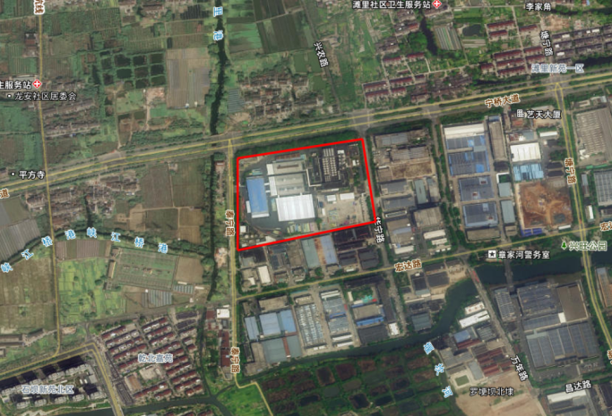
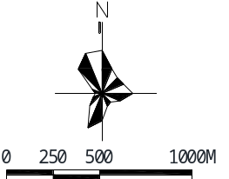
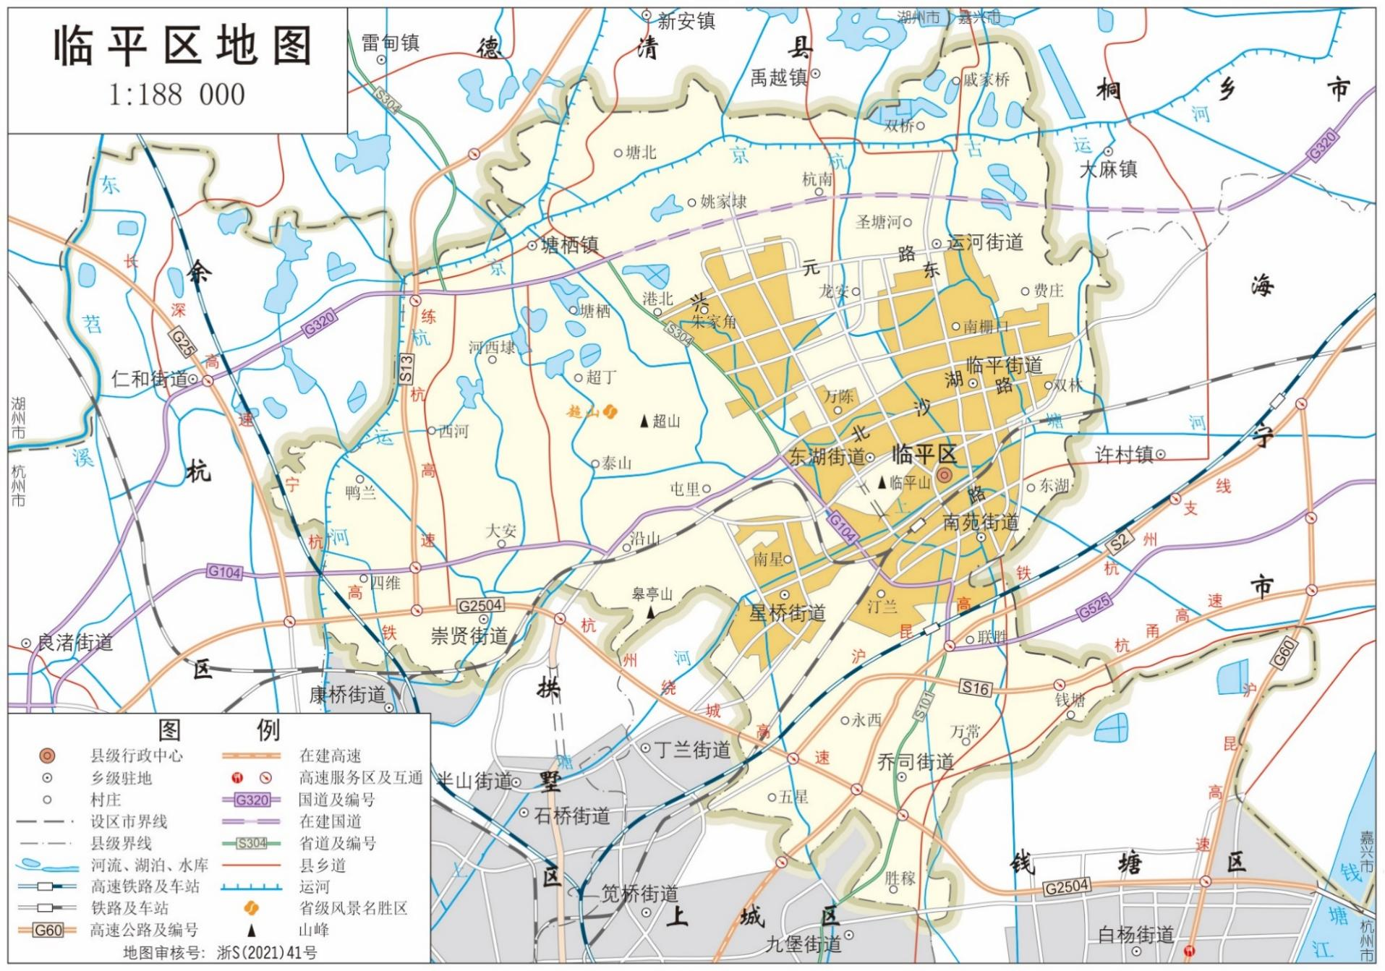
本项目厂址

附图1 建设项目地理位置图
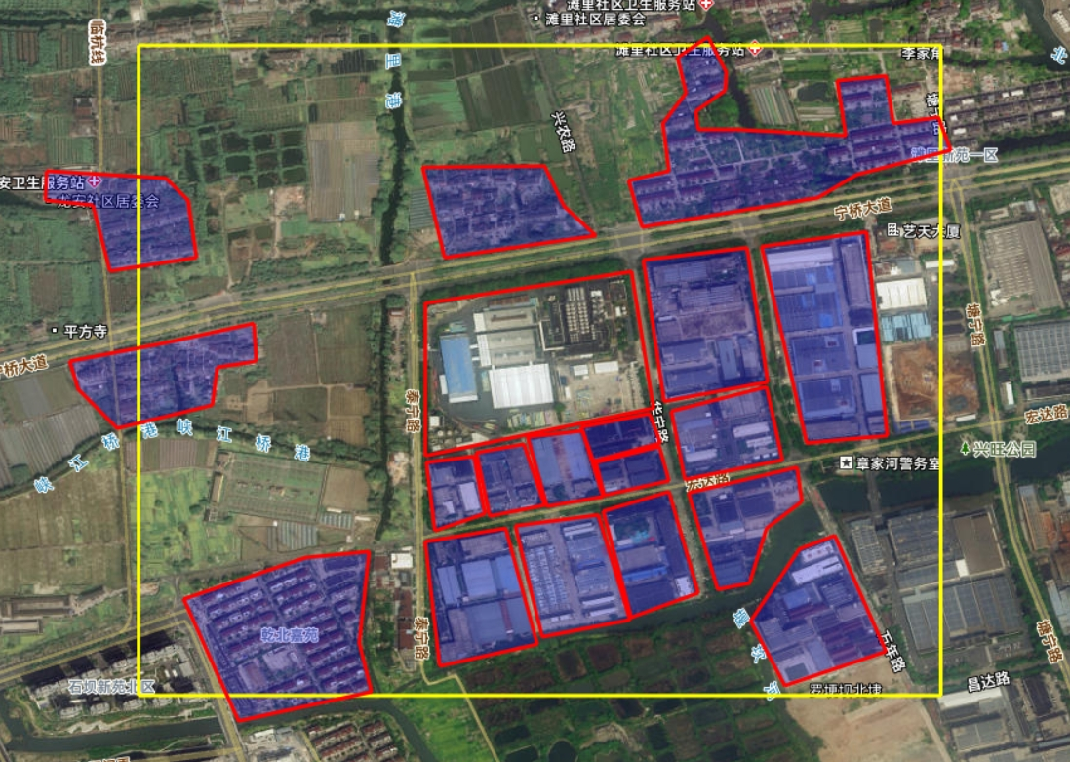
包装线车间
本项目厂址
远博印务
赫梵茜化妆品
琪瑶纺织
华峰工业园
杭州碧雅布业
康森电子
迷妮数码
中昊科技
海嘉布艺
立世达科技园
杭州伊丝顿布艺有限公司
杭州长命乳胶海绵有限公司
杭州诺邦无纺股份有限公司
103m
滩里新苑
80m
385m
220m
500m
283m
滩里社区（铁匠角）

塘南名苑
乾北嘉苑
龙安社区

附图2 建设项目周边环境示意图
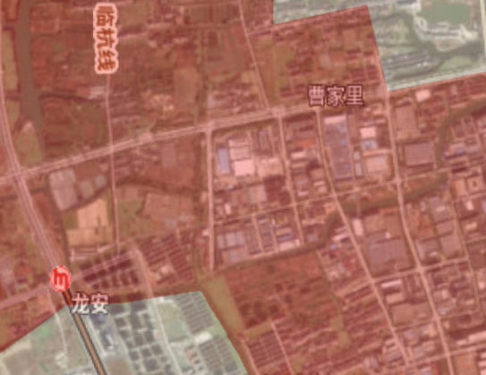
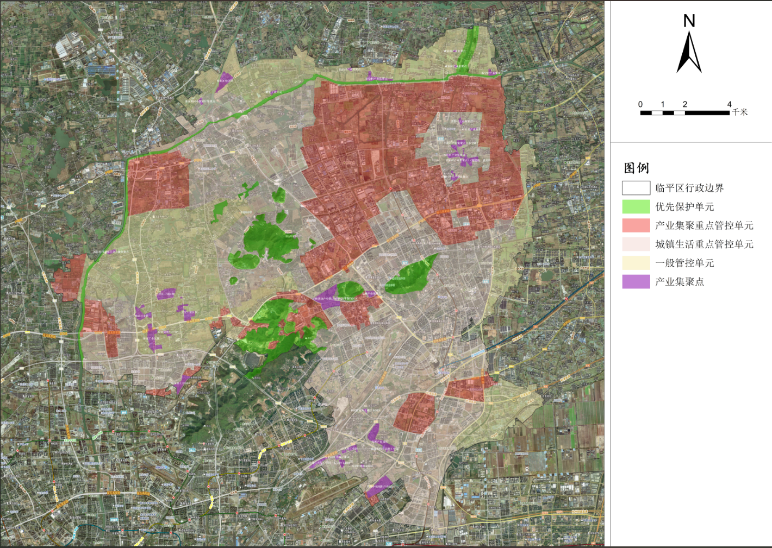
本项目位置

附图3 临平区生态环境分区管控单元分类图
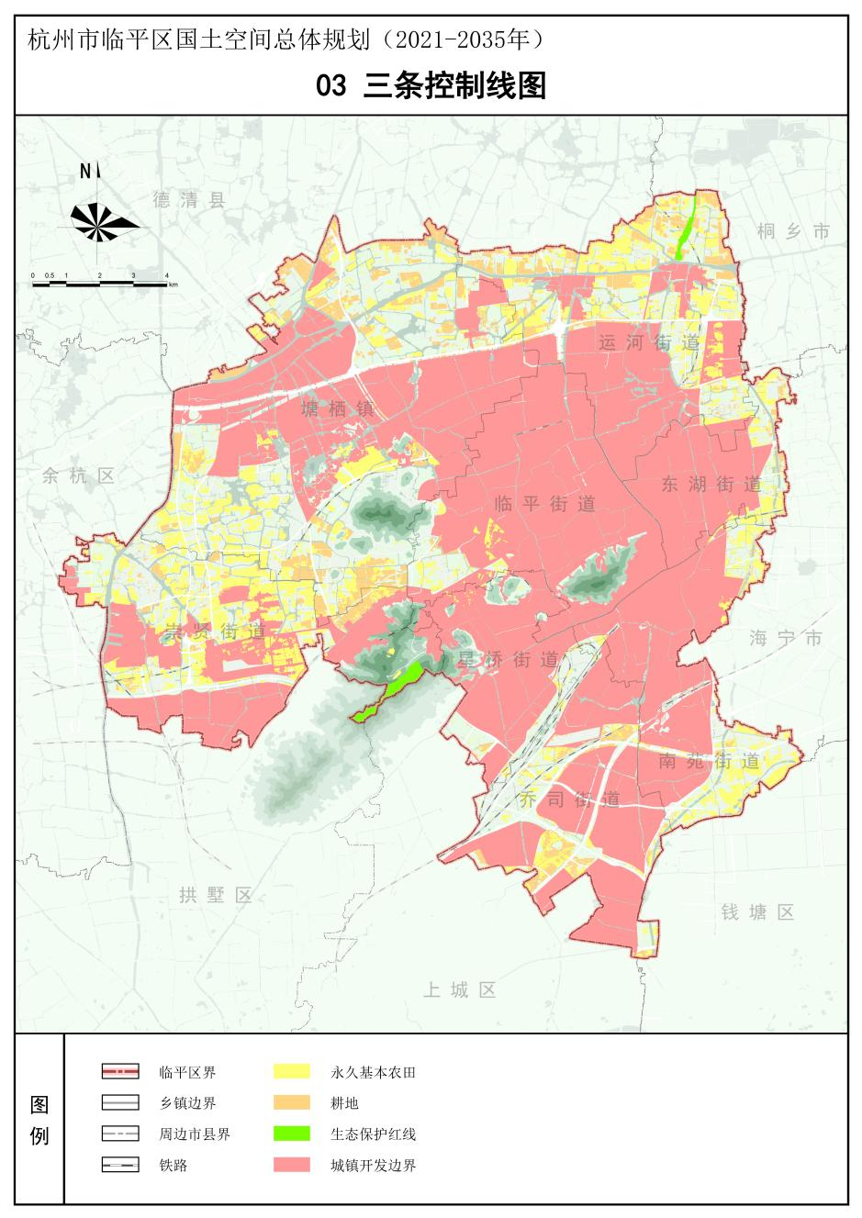
本项目厂址

附图4 杭州市临平区三区三线图

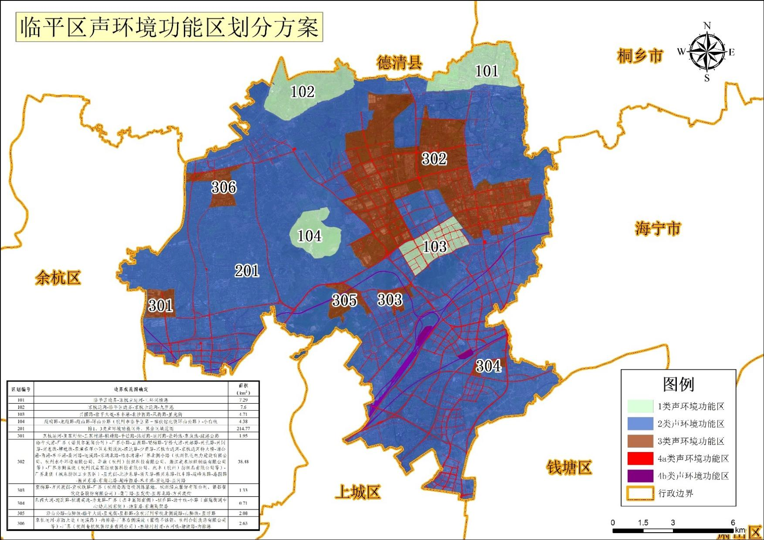
项目所在地

附图5 临平区声环境功能区划图

附件1 项目基本情况

1、现有项目内容介绍
华润雪花啤酒（杭州）有限公司原为浙江西泠啤酒有限公司，于2004年由余杭临平城区搬迁至临平经济技术开发区（原余杭经济开发区）。
企业2004年搬迁时，委托编制了“浙江西泠啤酒有限公司新建十万吨、迁建十万吨啤酒项目环境影响报告书”，该环评于2004年通过原余杭区环境保护局审批，审批文号为环评批复【2004】016号。
2005年，浙江西泠啤酒有限公司更名为华润雪花啤酒（杭州）有限公司后，委托编制了“华润雪花啤酒（杭州）有限公司新建10万千升、迁建10万千升啤酒项目环境影响报告书”，该项目于2005年通过原余杭区环保局审批，审批文号为环评批复【2005】340号。该项目于2006年10月通过余杭区环保局验收，验收意见编号【2006】256号。
根据杭环建函2007【011】号，“提高啤酒风味保鲜能力技术改造项目”由原杭州市环境保护局委托原余杭区环境保护局审批。该项目于2007年12月通过原余杭区环境保护局审批，审批文号为环评批复【2007】522号，该项目批复总量为废水912500吨/年，CODcr54.8吨/年（按排环境浓度60mg/L计算）。该项目于2009年1月7日通过“三同时”验收，验收文号【2009】001号。
2011年11月，华润雪花啤酒（杭州）有限公司在杭州余杭经济开发区泰宁路39号企业原有厂区内建设“20万千升/年易拉罐啤酒改造项目”。该项目于2012年1月12日由原杭州市环保局审批通过，审批文号为杭环评批【2012】6号。审批规模为：对现有的3条瓶装生产线改造为2条90000罐/小时的罐装啤酒生产线，糖化、发酵车间设备、工艺、产能等均不改变，技改后总产能保持不变，仍然是20万KL/年。同时在厂区空地内新建仓库、对污水处理设施进行改造、对糖化车间、发酵车间自控系统进行升级等。项目不新增土地。
2014年8月，20万千升/年易拉罐啤酒改造项目验收时，因原环评设计的3条瓶装线中仅有1条40000瓶/h的包装线更换为90000罐/h 的包装线，其余两条包装线仍然保留，为此2015年1月，企业委托编制《华润雪花啤酒（杭州）有限公司20万千升/年易拉罐啤酒改造项目环境影响后评价》，企业该项目具体实施时，按照后评价报告中的内容实施。该项目于2015年4月27日通过原杭州市环保局验收，验收文号杭环验【2015】9号。
2016年2月，华润雪花啤酒（杭州）有限公司在杭州余杭经济开发区泰宁路39号企业原有厂区内建设“年产36万千升啤酒技改项目”。该项目于2016年3月31日通过原杭州市生态环境局余杭分局审批（环评批复【2016】147号），该项目于2018年通过企业自主验收。
随着华润雪花啤酒集团公司规划的不断调整，顺应市场对高端啤酒的需求量，华润雪花啤酒（杭州）有限公司决定在企业现有厂区内实施“华润雪花啤酒（杭州）有限公司年产20万kL喜力啤酒升级改造项目”，生产产能为生产高端喜力啤酒20万KL/a。项目于2021年6月2日通过杭州市生态环境局余杭分局审批，审批文号为环评批复【2021】59号，于2023年1月6日完成项目主体工程的先行验收，于2024年4月30日完成项目整体自主验收，验收监测期间各污染物均达标排放。
表1 企业相关项目环保审批、验收情况汇总表
序号 | 项目名称 | 建设规模 | 审批文号 | 验收文号
1 | 华润雪花啤酒（杭州）有限公司新建10万千升、迁建10万千升啤酒项目环境影响报告书 | 20万千升/年 | 环评批复【2005】340号，2005.12.16 | 验收意见编号【2006】256号，2006.10.26
2 | 提高啤酒风味保鲜能力技术改造项目 | 20万千升/年 | 环评批复【2007】522号，2007.12.20 | 验收文号【2009】001号，2009.1.7
3 | 华润雪花啤酒（杭州）有限公司20万千升/年易拉罐啤酒改造项目 | 20万千升/年 | 杭环评批【2012】6号，2012.1.12 | 杭环验【2015】9号，2015.4.27
4 | 华润雪花啤酒（杭州）有限公司年产36万千升啤酒技改项目 | 36万千升/年 | 环评批复【2016】147号，2016.3.31 | 自主验收，2018.6.15
5 | 华润雪花啤酒（杭州）有限公司年产20万kL喜力啤酒升级改造项目 | 20万KL/a | 环评批复【2021】59号，2021.6.2 | 先行验收（主体工程），2023.1.6
 |  |  |  | 整体自主验收，2024.4.30

1.1工艺及产品方案
现有项目实际生产工艺与原环评一致，具体产品方案见下表。
表2已批已验项目产品方案一览表
序号 | 产品名称 | 原环评审批规模 | 2024年实际产能 | 备注
序号 | 单位 | 万 KL /a | 万 KL /a | 备注
1 | 500ml瓶装、纸箱11度喜力高档 | 11 | 14* | 瓶装包装线产能增加1万 KL/a
2 | 330ml瓶装、纸箱11度喜力超高档 | 2 | 14* | 瓶装包装线产能增加1万 KL/a
3 | 500ml听装、纸箱11度喜力高档 | 3 | 6 | -
4 | 330ml听装、纸箱11度喜力超高档 | 3 | 6 | -
5 | 5L~30L桶装、11 度喜力超高档 | 1 | 0 | 桶装包装线不再实施
合计 |  | 20 | 20 | -
注：40000瓶/h包装线和60000瓶/h瓶装包装线都可以既生产330ml瓶装又可以500mL瓶装，根据市场需求进行包装。由于20L、30L以及3L桶装包装线取消，瓶装包装线总的啤酒量包装量增加1万 kL/a，总计14万 kL/a。

1.2主要原辅材料消耗清单
表3现有项目原辅材料消耗汇总表
序号 | 材料名称 | 单位 | 原审批 | 2024年全年实际用量 | 变化量
1 | 麦芽（含水5%） | t/a | 31000 | 30998 | -2
2 | 糖浆（含水25%） | t/a | 240 | 240 | 0
3 | 酒花浸膏 | t/a | 9 | 8 | -1
4 | PVPP | t/a | 0.08 | 0.08 | 0
5 | 液碱（浓度32%） | t/a | 1314 | 1308 | -6
6 | 干酵母粉 | t/a | 0.045 | 0.020 | -0.025
7 | 液氨 | t/a | 5 | 6 | +1
8 | 清洗剂 | t/a | 100 | 90 | -10
9 | EVA 热熔胶 | t/a | 45 | 43 | -2
10 | 水 | 万 t/a | 67.6229 | 49.5479 | -18.075
11 | 电 | 万 kwh/a | 1400 | 872 | -528
12 | 蒸汽 | t/a | 39000 | 34706① | -4294
13 | 柴油② | t/a | 30 | 0 | -30
注：①根据统计，沼气蒸汽发生器供汽量约为蒸汽总用量的 10%；②叉车全部外包。

1.3主要生产设备
现有工程主要设备见下表
表4现有项目设备情况一览表
一、糖化车间
序号 | 名称 | 规格、型号 | 审批量 |  | 现状数量 | 增减量  （现状较验收）
序号 | 名称 | 规格、型号 | 环评 | 验收 | 现状数量 | 增减量  （现状较验收）
1 | 钢板仓 | ф8m H13.6m | 4只 | 4只 | 4只 | 0
2 | 钢板仓 | ф4.5m H18m | 2只 | 2只 | 2只 | 0
3 | 斗式提升机 | TDTG36/28 Q12t/h H18m | 1 | 0 | 0 | 0
4 | 斗式提升机 | DTG400/220 Q12t/h H13.3m | 1 | 0 | 0 | 0
5 | 斗式提升机 | （DTG500/280) Q=30T 4kw  H=16220mm | 0 | 1 | 1 | 0
6 | 斗式提升机 | （DTG500/280) Q=30T 3kw  H=11540mm | 0 | 1 | 1 | 0
7 | 斗式提升机 | （DTG500/280) Q=30T 11kw  H=29810mm | 0 | 1 | 1 | 0
8 | 斗式提升机 | （DTG400/220) Q=20T 4kw  H=18450mm | 0 | 1 | 1 | 0
9 | 斗式提升机 | （DTG400/220) Q=20T 3kw  H=13050mm | 0 | 1 | 1 | 0
10 | 去石机 | TQSF126 | 0 | 1 | 1 | 0
11 | 自衡振动筛 | TQLZ180×200 | 0 | 1 | 1 | 0
12 | 去石筛选组合机 | SQZX150 | 1套 | 0 | 0 | 0
13 | 麦芽定量仓 | V28m³ | 1 | 1 | 1 | 0
14 | 糖化锅 | φ5200 V82.7/65m³ | 1 | 1 | 1 | 0
15 | 过滤槽 | φ9200 S66m³ | 1 | 1 | 1 | 0
16 | 中间槽 | ф5200 V104/94 m³ SUS304 | 1 | 1 | 1 | 0
17 | 煮沸锅 | φ6000 V156/94m³ | 1 | 1 | 1 | 0
18 | 沉清槽 | ф6000 V109/85 m³ SUS304 | 1 | 1 | 1 | 0
19 | 出糟箱 | V16 m3 SUS304 | 2 | 2 | 2 | 0
20 | 工艺水罐 | ф4800 V250/240 m³ H16.5m SUS304 | 4 | 4 | 4 | 0
21 | 工艺水罐 | ф4600 V250/240 m³ H18.7m SUS304 | 1 | 1 | 1 | 0
22 | 凝固物罐 | ф2000 V10/8 m³ | 1 | 1 | 1 | 0
23 | 麦汁预热板换 | M15-MFGL S226.9m² | 1 | 1 | 1 | 0
24 | 麦汁预热板换 | M15-MFGL S229.5m² | 0 | 1 | 1 | 0
25 | 麦汁冷却板换 | M15-MFGL S237.5 m² | 1 | 1 | 1 | 0
26 | 麦汁冷却板换一段 | M15-MFG S580.7m² | 0 | 1 | 1 | 0
27 | 麦汁冷却板换二段 | M15-MFM S172m² | 0 | 1 | 1 | 0
28 | CIP加热板换 | M10-MFGL S7.7 m² | 1 | 1 | 1 | 0
29 | 糖化水加热板换 | M10-MFGL S13.4 m² | 1 | 1 | 1 | 0
30 | 非酿造水加热板换 | M10-MFGL S13.2 m² | 1 | 1 | 1 | 0
31 | 冷凝水回收装置 | JF-CW20 Q18-25 m³/h | 1 | 1 | 1 | 0
32 | 工艺管道系统 | / | 1 | 1 | 1 | 0
33 | 麦芽立仓 | 600 m³ | 2 | 2 | 2 | 0
34 | 大米定量仓 | V9 m³ | 1 | 1 | 1 | 0
35 | 糊化锅 | Φ4000 V41/27 m³ | 1 | 1 | 1 | 0
36 | 麦芽进仓系统 | 30吨/小时 | 1 | 1 | 1 | 0
37 | 麦芽出仓系统 | 20吨/小时 | 1 | 1 | 1 | 0
38 | 麦芽粉碎机 | 28吨/小时 | 1 | 1 | 1 | 0
39 | 糖浆罐 | Ф3400 V35/30 m³ | 1 | 1 | 1 | 0
40 | 辅料添加系统 | / | 1 | 1 | 1 | 0
41 | CIP罐 | Ф2200 V15/12 m³ | 6 | 6 | 6 | 0
二、发酵系统
序号 | 名 称 | 规格、型号 | 审批量 |  | 现状数量 | 增减量  （现状较验收）
序号 | 名 称 | 规格、型号 | 环评 | 验收 | 现状数量 | 增减量  （现状较验收）
1 | 酵母扩培罐 | ф4800 V240 m³ 材质304 | 1 | 1 | 1 | 0
2 | 发酵罐 | ф6500 V500 m³ 材质304 | 21 | 21 | 21 | 0
3 | 不锈钢发酵罐 | ф6500 V500m³ 材质304 | 5 | 5 | 5 | 0
4 | 清酒罐 | ф3200 V60 m³ 材质304 | 3 | 3 | 3 | 0
5 | 清酒罐 | ф4000 V120 m³ 材质304 | 4 | 4 | 4 | 0
6 | 脱氧水罐 | V14 m³ SUS304 | 1 | 1 | 1 | 0
7 | 脱氧水罐 | ф3200 V60 m³ 材质 304 | 0 | 3 | 3 | 0
8 | 脱氧水装置 | Q20 m³/h | 1 | 1 | 1 | 0
9 | 发酵CIP罐 | V12/10 m³ SUS304 | 6 | 6 | 6 | 0
10 | 滤后CIP罐 | V12/10 m³ SUS304 | 6 | 6 | 6 | 0
11 | CIP加热板换 | M10-MFGL S7.7m² | 12 | 12 | 12 | 0
12 | 清酒阀阵 | / | 1 | 1 | 1 | 0
13 | 卧式发酵罐 | 550m³材质304 | 8 | 8 | 8 | 0
14 | 立式发酵罐 | 500立方不锈钢 | 3 | 3 | 3 | 0
15 | 清酒罐 | 120 m³ 不锈钢 | 5 | 5 | 5 | 0
16 | 废酵母罐 | 240立方碳钢 | 2 | 2 | 2 | 0
17 | 废酵母流加罐 | 120立方碳钢 | 1 | 1 | 1 | 0
18 | 无土过滤机 | BMF | 1 | 1 | 1 | 0
19 | PVPP过滤机 | 连续型 | 1 | 1 | 1 | 0
20 | 高浓稀释混合器 |  | 1 | 1 | 1 | 0
21 | 酒头酒尾罐 | 35 m³ | 1 | 0 | 0 | 0
22 | 发酵工艺管线 | / | 1 | 1 | 1 | 0
23 | 脱氧水装置 | Q25 m³/h | 1 | 1 | 1 | 0
24 | 清酒阀阵 | / | 1 | 1 | 1 | 0
25 | 废碱罐 | 120立方碳钢 | 1 | 1 | 1 | 0
26 | 冷凝水罐 | 120立方碳钢 | 2 | 2 | 2 | 0
27 | 活性碳过滤器 | ф2600 V20 m³ H6m 材质316 | 4 | 4 | 4 | 0
28 | 精密过滤器 | ф600 H1.4m 材质316 | 3 | 3 | 3 | 0
29 | 酵母活化、扩培、储存、回收、添加系统 | / | 1 | 1 | 1 | 0
三、动力房、配电
1 | 名 称 | 规格、型号 | 审批 |  | 现状数量 | 增减量  （现状较验收）
1 | 名 称 | 规格、型号 | 环评 | 验收 | 现状数量 | 增减量  （现状较验收）
2 | 高配柜 | KYN28A-12 | 8 | 8 | 8 | 0
3 | 空气压缩机 | LS20-150H 19/0.8 | 3 | 3 | 3 | 0
4 | 总蒸汽分汽缸 | 1.6立方/116MPa | 1 | 1 | 1 | 0
5 | 减温装置 | 1.0MPa/25℃ 30T/h | 1 | 1 | 1 | 0
6 | 原水过滤设施 | 65³/h | 1 | 1 | 1 | 0
7 | 电瓶叉车 | 2吨 | 2台 | 2台 | 2台 | 0
8 | 电动搬运车 | 2吨 | 2台 | 2台 | 2台 | 0
9 | 应急事故罐 | 200 m³ | 1台 | 1台 | 1台 | 0
10 | CO2回收系统 | 1000kg/h | 1 | 1 | 1 | 0
11 | 液体二氧化碳储罐 | / | 2 | 2 | 2 | 0
12 | 工厂水罐 | 65立方不锈钢 | 2 | 2 | 2 | 0
13 | 碱罐 | 65立方不锈钢 316L | 1 | 1 | 1 | 0
14 | 消防水罐 | 400立方碳钢 | 2 | 2 | 2 | 0
15 | 空压储罐 | / | 4 | 4 | 4 | 0
16 | 氨制冷系统 | 20万KL配套(含冷媒系统) | 1 | 1 | 1 | 0
17 | 液氨储罐 | 2m³ | 1 | 1 | 1 | 0
18 | 反渗透水处理装置 | 50m³/h | 1 | 1 | 1 | 0
19 | 软化水系统 | 50m³/h | 1 | 1 | 1 | 0
四、40000瓶/h包装线
序号 | 名 称 | 规格、型号 | 审批量 |  | 实际数量 | 增减量  （现状较验收）
序号 | 名 称 | 规格、型号 | 环评 | 验收 | 实际数量 | 增减量  （现状较验收）
1 | 洗瓶机 | XP42BJ/BT | 1 | 0 | 0 | 0
2 | 装瓶压盖机 | JZY120/18 | 1 | 0 | 0 | 0
3 | 链网式杀菌机 | SJ25-4/170 | 1 | 0 | 0 | 0
4 | 输盖机 | SG-4B | 1 | 0 | 0 | 0
5 | 贴标机 | SOLOMATIC 1,200-30 | 1 | 0 | 0 | 0
6 | 验瓶机 | Iwlino48 BF-C | 1 | 0 | 0 | 0
8 | 输瓶系统 | 4万瓶/小时 | 1套 | 0 | 0 | 0
9 | 输箱系统 | 4万瓶/小时 | 1套 | 0 | 0 | 0
10 | 电瓶搬运车 | FD20T-16 A-A6391 | 2 | 0 | 0 | 0
11 | 装箱机 | Altair N80C | 1 | 0 | 0 | 0
12 | 卸箱机/瓶 | XP-G-50000 | 1 | 0 | 0 | 0
13 | 卸瓶垛机 | XP-G-50000 | 0 | 1 | 1 | 0
14 | 洗瓶机 | XP42J/BT | 0 | 1 | 1 | 0
15 | 验瓶机 | 2ZG041565 | 0 | 1 | 1 | 0
16 | 灌装压盖机 | JZY120/18Y | 0 | 1 | 1 | 0
17 | 杀菌机 | SJ25-4/170 | 0 | 1 | 1 | 0
18 | 贴标机 | k018-I42 | 0 | 1 | 1 | 0
19 | FBI | 2AG081765 | 0 | 1 | 1 | 0
20 | 纸包机 | ALTAIR N80C | 0 | 1 | 1 | 0
21 | 激光喷码机 | D320I | 0 | 1 | 1 | 0
22 | 激光喷码机 3 | 3340 | 0 | 1 | 1 | 0
23 | 满箱检测机 1 | C1200-40 | 0 | 1 | 1 | 0
24 | 码垛机 | NBXC-MD80A | 0 | 1 | 1 | 0
25 | 缠膜机 | YK1800FR-PL | 0 | 1 | 1 | 0
26 | 输瓶系统 | 40000BPH | 0 | 1 | 1 | 0
27 | 输箱系统 | 40000BPH | 0 | 1 | 1 | 0
五、60000瓶/h瓶装包装线设备清单
序号 | 名 称 | 规格、型号 | 审批量 |  | 实际数量 | 增减量  （现状较验收）
序号 | 名 称 | 规格、型号 | 环评 | 验收 | 实际数量 | 增减量  （现状较验收）
1 | 卸瓶垛机 | 额定能力 ≥130%*6万瓶/小时 | 1 | 1 | 1 | 0
2 | 螺旋输瓶机 | 额定能力≥130%*6万瓶/小时 | 1 | 1 | 1 | 0
3 | 空瓶检测机 EBI | 额定能力≥110%*6万瓶/小时 | 1 | 1 | 1 | 0
4 | 冲灌一体机（含瓶盖输送系统） | 额定能力≥105%*6万瓶/小时 | 1 | 1 | 1 | 0
5 | 液位检测FHI | 额定能力≥105%*6万瓶/小时 | 1 | 1 | 1 | 0
6 | 隧道式杀菌机 | 额定能力≥6万瓶/小时（330ml）额定能力≥5万瓶/小时（500ml） | 1 | 1 | 1 | 0
7 | 吹干机 | 满足贴标机速度 | 2 | 2 | 2 | 0
8 | 模块化贴标机 | 额定能力≥5万瓶/小时 | 2 | 2 | 2 | 0
9 | 标签打码机 | 额定能力≥5万瓶/小时 | 2 | 2 | 2 | 0
10 | 标机后检测系统 | 额定能力≥5万瓶/小时 | 2 | 2 | 2 | 0
11 | 裹包机 | 额定能力≥80包/分钟 | 1 | 1 | 1 | 0
12 | 满箱检测机 | 额定能力≥80包/分钟 | 1 | 1 | 1 | 0
13 | 纸箱打码机 | 额定能力≥130%*6万瓶/小时 | 1 | 1 | 1 | 0
14 | 码垛机 | 额定能力≥130%*6万瓶/小时 | 1 | 1 | 1 | 0
15 | 喷胶系统 |  | 1 | 1 | 1 | 0
16 | 缠膜机 | 额定能力≥40托/小时 | 1 | 1 | 1 | 0
17 | 瓶输送带（含输送带润滑） | 额定能力≥130%*6万瓶/小时 | 1 | 1 | 1 | 0
18 | 箱输送带 | 额定能力≥5500箱/小时 | 1 | 1 | 1 | 0
19 | 其它附属设备 |  | 1 | 1 | 1 | 0
20 | 电缆桥架配电，电气与通信等 |  | 1 | 1 | 1 | 0
六、60000罐/h罐装包装线设备清单
序号 | 名 称 | 规格、型号 | 审批量 |  | 实际数量 | 增减量  （现状较验收）
序号 | 名 称 | 规格、型号 | 环评 | 验收 | 实际数量 | 增减量  （现状较验收）
1 | 卸罐机 | 额定能力≥7.8万罐/小时 | 1 | 1 | 1 | 0
2 | 真空桥 | 额定能力≥7.8万罐/小时 | 1 | 1 | 1 | 0
3 | ECI（空罐检测） | 额定能力≥7.8万罐/小时 | 1 | 1 | 1 | 0
4 | 冲罐机（含纤体罐） | 额定能力≥6.3万罐/小时 | 1 | 1 | 1 | 0
5 | 灌酒机（含纤体罐） | 额定能力≥6.3万罐/小时 | 1 | 1 | 1 | 0
6 | 封罐机（含纤体罐） | 额定能力≥6.3万罐/小时 | 1 | 1 | 1 | 0
7 | 听罐盖输送机 | 额定能力≥6.3万罐/小时 | 1 | 1 | 1 | 0
8 | 液位检测/灌装阀号及卷封头号取样 | 额定能力≥7.2万罐/小时 | 1 | 1 | 1 | 0
9 | 杀菌机 | 额定能力≥6万罐/小时 | 1 | 1 | 1 | 0
10 | 吹干机（杀菌机后） | 额定能力≥7.8万罐/小时 | 2 | 2 | 2 | 0
11 | 满罐液位检测 | 额定能力≥7.8万罐/小时 | 1 | 1 | 1 | 0
12 | 激光喷码机 | 额定能力≥7.8万罐/小时 | 2 | 2 | 2 | 0
13 | 收缩膜包装机 | 额定能力≥100包/分钟 | 1 | 1 | 1 | 0
14 | 纸箱裹包缩膜一体机 | 额定能力≥100箱/分钟 | 1 | 1 | 1 | 0
15 | 满箱检测 | 额定能力≥100箱/分钟 | 1 | 1 | 1 | 0
16 | 喷胶系统 | 额定能力≥100箱/分钟 | 1 | 1 | 1 | 0
17 | 码垛机 | 额定能力≥100箱/分钟 | 1 | 1 | 1 | 0
18 | 缠绕机 | 额定能力≥40托/小时 | 1 | 1 | 1 | 0
19 | 罐输送带（含润滑、翻罐器） | 额定能力≥7.8万罐/小时 | 1 | 1 | 1 | 0
20 | 箱输送带（含分箱器） | 额定能力≥110箱/分钟 | 1 | 1 | 1 | 0
七、3L桶装包装线设备清单
序号 | 名 称 | 规格、型号 | 审批量 |  | 实际数量 | 增减量  （现状较验收）
序号 | 名 称 | 规格、型号 | 环评 | 验收 | 实际数量 | 增减量  （现状较验收）
1 | 灌装机 | 100桶/小时 | 2 | 0 | 0 | 0
2 | 输送机 | 38.1*83.8*3mm | 15 | 0 | 0 | 0
3 | 称重及剔除装置 | 托利多 | 1 | 0 | 0 | 0
4 | 喷码机 | 油墨机 | 1 | 0 | 0 | 0
5 | 瞬时杀菌机 | 3t/h | 1 | 0 | 0 | 0
6 | 清酒罐 | 全容15 m³ | 1 | 0 | 0 | 0
7 | 缓冲罐 | 有效4 m³ | 1 | 0 | 0 | 0
8 | CIP系统 | 全自动型 | 1 | 0 | 0 | 0
9 | 自动化灌装机械手 | ≥40kg | 1 | 0 | 0 | 0
八、20L、30L桶装包装线设备清单
序号 | 名 称 | 规格、型号 | 审批量 |  | 实际数量 | 增减量  （现状较验收）
序号 | 名 称 | 规格、型号 | 环评 | 验收 | 实际数量 | 增减量  （现状较验收）
1 | 机械手卸垛/码垛系统 | 负载470KG | 1 | 0 | 0 | 0
2 | 单通道3工位啤酒桶预清洗站 | / | 2 | 0 | 0 | 0
3 | 桶外部清洗机 | / | 2 | 0 | 0 | 0
4 | 6工位双通道桶清洗杀菌设备 | / | 2 | 0 | 0 | 0
5 | 高速桶线介质供给模块 | / | 2 | 0 | 0 | 0
6 | 单通道3工位啤酒桶灌装站 | / | 2 | 0 | 0 | 0
7 | 桶翻转器 H型 | / | 2 | 0 | 0 | 0
8 | 称重及剔除系统 | / | 2 | 0 | 0 | 0
9 | 清酒罐 | 150HL | 2 | 0 | 0 | 0
10 | 机械手自动扣盖机 | 500KEG/H | 1 | 0 | 0 | 0
11 | 美标20LKEG测试桶 | / | 2 | 0 | 0 | 0
12 | 介质计量模块 | / | 1 | 0 | 0 | 0
13 | 喷码机 | / | 1 | 0 | 0 | 0
14 | 瞬杀菌机 | 3KL/H | 1 | 0 | 0 | 0
企业在设备采购时根据市场流通的设备型号对糖化车间糖化系统配套的斗式提升机、麦汁预热板换、麦汁冷却板换型号和数量进行了调整。同时，将原审批的 1套去石筛选组合机调整为1套去石机和1套自衡振动筛。由于糖化、发酵规模不变，原辅料种类及用量在原审批范围之内，去石、筛选过程产生的粉尘量在原审批范围之内。
发酵车间发酵系统啤酒过滤方式由原来的硅藻土过滤变更为无土过滤， 因此取消了啤酒过滤过程中的酒头酒尾罐（缓冲罐），同时增加了三个脱氧水罐（储存无氧水），其他实际生产设备与原审批一致。
由于设备主要调整的是糖化和发酵过程中的配套设备，涉及糖化、发酵产能的糖化锅、发酵罐（酵母扩培罐、发酵罐、不锈钢发酵罐）等数量和规格不变，因此糖化和发酵规模不变。
企业20L、30L以及3L桶装包装线未安装且经确认不再实施。同时企业对现有40000瓶/h包装线进行了更新，更新后瓶装包装线包装规模增加1万KL/a，变更后啤酒总产能仍为20万kL/a。其他实际生产设备与原审批一致。
企业现有已审批项目的实际生产设备配置与竣工验收情况一致。

1.4已批已验项目防治措施
表5已批已验项目主要污染防治措施及落实情况
分类 | 污染源 | 原环评审批防治措施 |  | 验收已落实防治措施 | 是否符合
废气 | 麦芽粉尘 | 新增1套除尘装置，保留现有1套除尘装置。粉尘经2套除尘装置（旋风除尘+脉冲布袋除尘）处理后高空排放。 |  | 麦芽粉尘（卸料、提升、初清、 进仓输送过程粉尘）经密闭设 施内吸风集尘后经旋风除尘+脉冲布袋除尘处理并通过一根15m高排气筒（DA001）高空排放，处理效率99% | 符合
废气 | 麦芽粉尘 |  |  | 麦芽粉尘（出仓输送、精选、 计量粉尘）经密闭设施内吸风 集尘后经旋风除尘+脉冲布袋除尘处理并通过一根20m 高排气筒（DA002）高空排放，处理效率99% | 符合
废气 | 沼气燃烧废气 | 要求沼气燃烧装置配备脱硫器和低氮燃烧装置。 |  | 先行验收时蒸汽发生器未安装，厌氧塔回收的沼气直接 通过火炬燃烧后高空排放；整体验收时沼气燃烧装置配备脱硫器和低氮燃烧装置，沼气燃烧废气经收集后经一根15m排气筒（DA003）高空排放，火炬作为蒸汽发生器维保停运时的一个备用措施予以保留 | 符合
废气 | 污水处理站恶臭 | 新增1套除臭装置，保留现有1套除臭装置。  生化池加盖，各类恶臭经收集通过2套洗涤-生物滤床过滤联合除臭装置处理后由一根15m排气筒高空排放。 |  | 生化池废气均加盖引风收集 后经1套洗涤-生物滤床过滤 联合除臭装置处理后通过 15m排气筒（DA004）排放 | 符合
废气 | 废麦糟、废酵母变质产生的异味 | 要求废麦糟、废酵母必须储存在密闭储罐内，罐微负压对废气进行收集，新增1套洗涤-生物滤床过滤联合除臭装置+15m 排气筒，用于处理废麦糟、废酵母废气。 |  | 废麦糟、废酵母储存在密闭储 罐内，罐微负压对废气进行收 集，收集的废气经1套洗涤- 生物滤床过滤联合除臭装置 处理后经一根15m排气筒（DA005）高空排放 | 符合
废气 | 食堂油烟废气 | 通过企业现有的油烟净化器处置，净化效率不低于85% |  | 食堂油烟经静电油烟净化装置处理后高空排放 | 符合
废水 | 生产废水  生活污水 | 本项目为啤酒废水，啤酒生产废水污染物浓度较高，废水生化性较好，因此考虑主要以生化处理工艺为主，本项目污水处理工艺为厌氧+好氧处理达到纳管标准后纳管，由杭州临平净水厂集中处置。 |  | 外排废水包括糖化废水、发酵废水、罐装废水、纯水制备浓水、反冲洗废水以及生活污水，与环评审批一致。废水治理措施已按照环评要求措施落实，生活污水、生产废水经厂区污水处理站处理后纳入临平净水厂。 | 符合
地下水、土壤 | 各类废水经妥善收集、处理后纳管排放，废水收集、处理系统防腐、防渗系统和应急措施严格按照环评审批要求实施，不会增加对地下水环境的影响。  此外，鉴于项目不以地下水作为供水水源，项目技改后周边地下水环境能够维持现状。 |  |  | 企业现有危废库、污水处理设施、生产车间等防腐、防渗措施落实均已落实，不对土壤、地下水造成污染 | 符合
噪声 | 1．本项目实施过程中，企业新设置的瓶装线、易拉罐包装生产线须选择高效、低噪声设备。  2．建立设备定期维护，保养的管理制度，以防止设备故障形成的非正常生产噪声，同时确保环保措施发挥最佳有效的功能。  3．加强职工环保意识教育，提倡文明生产，防止人为噪声。  4．强化行车管理制度，设置降噪标准，严禁鸣号，进入厂区低速行驶，最大限度减少流动噪声源。  5．鉴于本项目货运量较大，车辆进出时应提前做好统筹规划，并尽可能选择远离居民的路线行驶。 |  |  | 合理布置生产设备，将高噪声设备尽可能布置于厂房中部，加强车间封闭隔声，根据工艺特点，选用同类低噪声设备，厂界达到GB12348-2008中3类标准 | 符合
固废及副产物 | 危险废物 | 委托杭州立佳环境服务有限公司集中处置 | 厂内暂存期间，企业在厂区内按危废贮存要求妥善保管、封存，并做好相应场所的防渗、防漏工作。 | 资源化或无害化 | 符合
固废及副产物 | 一般工业固废 | 资源化或无害化 | 厂内暂存期间，企业在厂区内按危废贮存要求妥善保管、封存，并做好相应场所的防渗、防漏工作。 | 资源化或无害化
环境风险 | 1、建立化学品环境风险管理制度，编制突发环境事件应急预案，建立应急救援队伍和物资储备。  2、投产后要求全面开展预案演练，组织评估后向当地生态环境主管部门备案。  3、设置环境应急监测与预警制度，定期排查环境安全隐患并及时治理。  4、在应急处置与救援阶段，及时启动应急响应，采取有效处置措施，防止次生环境污染事件；  5、建立化学品环境管理台账和信息档案。 |  |  | 华润雪花啤酒（杭州）有限公司已按相关要求编制突发环境事件应急预案并于2025 年5月30日备案，备案编号 330113-2025-044-L。环境风险可控 | 符合

1.5企业现有项目污染物源强
根据华润雪花啤酒（杭州）有限公司年产20万KL喜力啤酒升级改造项目竣工环境保护验收监测报告，现有项目污染物源强详见下表：
表6企业现有项目污染物源强 单位：t/a
污染物 |  | 原环评审批排放量 | 实际排放量 | 对比原审批
废水 | 废水量 | 492952 | 428240 | -64712
废水 | COD_{Cr} | 24.6（17.3）* | 17.13 | -0.17
废水 | NH₃-N | 2.46（1.23）* | 0.856 | -0.374
废气 | 工业烟粉尘  （颗粒物） | 2.27 | 1.274 | -0.996
废气 | 二氧化硫 | 0.02 | 0.01 | -0.01
废气 | 氮氧化物 | 0.47 | 0.158 | -0.312
固废（产生量） | 废麦糟、啤酒糟 | 31000 | 30895 | -105
固废（产生量） | 废酵母 | 3200 | 2763 | -773.0
固废（产生量） | 废玻璃瓶、废标签 | 500 | 691 | +191
固废（产生量） | 污水处理污泥 | 2290 | 1958 | -332
固废（产生量） | 收尘装置粉尘 | 130 | 100 | -30
固废（产生量） | 废膜芯 | 32 | 32（未产生按照原审批量） | 0
固废（产生量） | 废脱硫剂 | 1 | 0（由干式脱硫变更为湿式脱硫，不产生废脱硫剂） | 0
固废（产生量） | 包装固废 | 320 | 615 | +295
固废（产生量） | 废旧电容 | 0.2 | 0.2（未产生按照原审批量） | 0
固废（产生量） | 废电瓶 | 3.3 | 0.59 | -2.71
固废（产生量） | 实验室废试剂瓶 | 0.1 | 0.148 | +0.048
固废（产生量） | 废油漆和润滑油包装桶 | 1.5 | 0.365 | -1.135
固废（产生量） | 废润滑油 | 0.4 | 1.06 | +0.66
固废（产生量） | 废乳化液 | 1 | 0.55 | -0.45
固废（产生量） | 废墨盒 | 0.2 | 0.02 | -0.18
固废（产生量） | 员工生活垃圾 | 23.1 | 23.1 | 0
*注：系污水厂排放标准发生变化导致的间接排放量有所减少
由上表可知，企业实际废水、废气污染物排放量未超过原环评审批量，各类固废实际产生量未超过原环评预估量。

2、本项目情况
本项目是华润雪花啤酒（杭州）有限公司为满足市场监管需求及产品质控需要，对现有包装箱进行技术改造，新增3台隐形油墨喷码机，采取暗码等特殊溯源措施，以确保毁码可溯源到经销商，并做好依法入统的工作，同时对现有污水处理设施“厌氧工艺”进行提升改造，将原有“UASB厌氧工艺”升级为“EGSB厌氧工艺”，“EGSB厌氧工艺”具有“更高负荷、更宽范围、更稳运行、更小占地”的优势。
企业于2024年11月21日完成排污许可证变更申请，排污许可管理类别为“重点管理”，登记编号为：913301007823851005001Q。
华润雪花啤酒（杭州）有限公司现拟投资7万元，对现有“40000瓶/h包装线、60000瓶/h瓶装包装线、60000罐/h罐装包装线”三条包装线各增设1台隐形油墨喷码机，以达到产品溯源的目的，本项目建成后各包装线包装能力不变，全厂生产规模不变，仍为年生产高端喜力啤酒20万KL。

2.1项目基本组成
本项目主要是以“华润雪花啤酒（杭州）有限公司年产20万KL喜力啤酒升级改造项目”中的产品包装线为主体的技改项目，仅对产品包装线的包装工艺进行技改，本次项目不涉及啤酒糖化、发酵等工艺，主体工程、公用工程、辅助工程等全部依托现有，环保工程中本次新增3台隐形油墨喷码机将配套建设3套废气处理设施，同时对现有污水处理设施的厌氧工艺进行提升改造，将现有“UASB厌氧工艺”升级为“EGSB厌氧工艺”。项目具体组成汇总如表1所示。
表7项目基本组成
序号 | 工程类别 |  | 主要内容 |  | 备注
1 | 主体工程 | 生产单元 | 包装 | 1条4万瓶/h装线；  1条6万瓶/h包装线；  1条6万罐/h包装线； | 各增设1台隐形油墨喷码机
2 | 辅助工程 | 变配电系统 | 变配电站 | 配电间 | 依托现有
2 | 辅助工程 | 供排水系统 | 生产供水 | 1套产水能力为50 m³/h软化水系统用于包装工序，提高包装工艺指标 | 依托现有
2 | 辅助工程 | 供排水系统 | 消防供排水设备 | 厂区内消防供排水设备 | 依托现有
3 | 环保工程 | 废气治理系统 | 油墨喷码废气 | 2套“二级活性炭”吸附装置+2根不低于15m高排气筒 | 新建
3 | 环保工程 | 废水处理系统 | 废水处理站 | 将现有“UASB厌氧工艺”升级为“EGSB厌氧工艺”，厌氧处理能力4000t/d、好氧处理能力2000t/d，厂区西南侧 | 提升改造
3 | 环保工程 | 危废暂存 | 危废仓库 | 现有危废仓库，占地35㎡，厂区办公楼西南侧 | 依托现有

2.2项目产品方案
本项目仅针对企业现有产品包装线进行技改，项目实施后，各包装线包装能力不变，企业全厂产品生产规模不变，详见下表。
表8产品方案
序号 | 类别 | 名称 | 原环评审批* | 本项目实施后 | 变化情况
1 | 配套工艺 | 瓶装包装线（包装能力） | 40000瓶/h | 40000瓶/h | 0
2 | 配套工艺 | 瓶装包装线（包装能力） | 60000瓶/h | 60000瓶/h | 0
3 | 配套工艺 | 罐装包装线（包装能力） | 60000罐/h | 60000罐/h | 0
4 | 产品规模 | 高端喜力啤酒 | 20万KL/a | 20万KL/a | 0
注：*对应环评批复【2021】59号。

2.3主要原辅材料消耗清单
本项目建成后，全厂原辅材料消耗汇总表见下表。
表9本项目原辅材料消耗汇总表
序号 | 材料名称 | 单位 | 包装方式 | 最大储存量 | 原环评批复全厂用量 | 本次技改后全厂用量 | 备注
1 | 麦芽（含水5%） | t/a | 100kg固体袋装 | 200 | 31000 | 31000 | 本次技改不涉及
2 | 糖浆（含水25%） | t/a | 100kg液体桶装 | 5 | 240 | 240 | 本次技改不涉及
3 | 酒花浸膏 | t/a | 专用包装 | 1 | 9 | 9 | 本次技改不涉及
4 | PVPP | t/a | 10kg固体袋装 | 50kg | 0.08 | 0.08 | 本次技改不涉及
5 | 液碱（浓度32%） | t/a | 1只65m³储罐 | 88 | 1314 | 1314 | 本次技改不涉及
6 | 干酵母粉 | t/a | / | / | 0.045 | 0.045 | 本次技改不涉及
7 | 液氨 | t/a | 1只 2m³储罐 | 1.3 | 5 | 5 | 本次技改不涉及
8 | 清洗剂 | t/a | 桶装 | 5 | 100 | 100 | 本次技改不涉及
9 | EVA热熔胶 | t/a | 桶装 | 2 | 45 | 45 | 本次技改不涉及
10 | 水 | t/a | / | / | 86 | 86 | 本次技改不涉及
11 | 电 | 万kwh/a | / | / | 1400 | 1400 | 本次技改不涉及
12 | 蒸汽 | t/a | / | / | 39000 | 39000 | 本次技改不涉及
13 | 柴油 | t/a | 桶装 | 2 | 30 | 30 | 本次技改不涉及
14 | 喷码油墨 | t/a | 桶装 | 0.1 | 0 | 0.32 | 本次技改新增
根据业主提供的本次新增的喷码油墨MSDS（详见附件2），本项目涉及VOCs原辅料成分说明：
表10本项目涉及VOCs原辅料成分一览表
序号 | 原料名称 |  | 含量（%） | 本项目取值（%） | 备注
1 | 喷码油墨 | 2-丁酮 | 90-100 | 99 | /
1 | 喷码油墨 | 乙酸正丁酯 | 0.29-0.9 | 1 | /
1 | 喷码油墨 | 挥发性有机物 | / | 100 | 为本次技改项目新增，按最不利情况考虑挥发率100%

2.4主要生产设备
本次项目针对原主体项目包装线进行技改，同时对现有污水处理设施进行提升改造，实施后全厂主要生产设备无变动，包装线设备具体如下：
表11本项目实施后包装线设备情况一览表
40000瓶/h包装线
序号 | 名称 | 规格、型号 | 已批已验数量 | 本次拟新增设备数量 | 项目建成后设备数量 | 增减量
1 | 卸瓶垛机 | XP-G-50000 | 1 | 0 | 1 | 0
2 | 洗瓶机 | XP42J/BT | 1 | 0 | 1 | 0
3 | 验瓶机 | 2ZG041565 | 1 | 0 | 1 | 0
4 | 灌装压盖机 | JZY120/18Y | 1 | 0 | 1 | 0
5 | 杀菌机 | SJ25-4/170 | 1 | 0 | 1 | 0
6 | 贴标机 | k018-I42 | 1 | 0 | 1 | 0
7 | FBI | 2AG081765 | 1 | 0 | 1 | 0
8 | 纸包机 | ALTAIR N80C | 1 | 0 | 1 | 0
9 | 激光喷码机 | D320I | 1 | 0 | 1 | 0
10 | 激光喷码机 3 | 3340 | 1 | 0 | 1 | 0
11 | 满箱检测机 1 | C1200-40 | 1 | 0 | 1 | 0
12 | 码垛机 | NBXC-MD80A | 1 | 0 | 1 | 0
13 | 缠膜机 | YK1800FR-PL | 1 | 0 | 1 | 0
14 | 输瓶系统 | 40000BPH | 1 | 0 | 1 | 0
15 | 输箱系统 | 40000BPH | 1 | 0 | 1 | 0
16 | 隐形油墨喷码机 | / | 0 | 1 | 1 | +1
60000瓶/h瓶装包装线设备清单
序号 | 名称 | 规格、型号 | 已批已验数量 | 本次拟新增设备数量 | 项目建成后设备数量 | 增减量
1 | 卸瓶垛机 | 额定能力 ≥130%*6万瓶/小时 | 1 | 0 | 1 | 0
2 | 螺旋输瓶机 | 额定能力≥130%*6万瓶/小时 | 1 | 0 | 1 | 0
3 | 空瓶检测机 EBI | 额定能力≥110%*6万瓶/小时 | 1 | 0 | 1 | 0
4 | 冲灌一体机（含瓶盖输送系统） | 额定能力≥105%*6万瓶/小时 | 1 | 0 | 1 | 0
5 | 液位检测FHI | 额定能力≥105%*6万瓶/小时 | 1 | 0 | 1 | 0
6 | 隧道式杀菌机 | 额定能力≥6万瓶/小时（330ml）额定能力≥5万瓶/小时（500ml） | 1 | 0 | 1 | 0
7 | 吹干机 | 满足贴标机速度 | 2 | 0 | 2 | 0
8 | 模块化贴标机 | 额定能力≥5万瓶/小时 | 2 | 0 | 2 | 0
9 | 标签打码机 | 额定能力≥5万瓶/小时 | 2 | 0 | 2 | 0
10 | 标机后检测系统 | 额定能力≥5万瓶/小时 | 2 | 0 | 2 | 0
11 | 裹包机 | 额定能力≥80包/分钟 | 1 | 0 | 1 | 0
12 | 满箱检测机 | 额定能力≥80包/分钟 | 1 | 0 | 1 | 0
13 | 纸箱打码机 | 额定能力≥130%*6万瓶/小时 | 1 | 0 | 1 | 0
14 | 码垛机 | 额定能力≥130%*6万瓶/小时 | 1 | 0 | 1 | 0
15 | 喷胶系统 |  | 1 | 0 | 1 | 0
16 | 缠膜机 | 额定能力≥40托/小时 | 1 | 0 | 1 | 0
17 | 瓶输送带（含输送带润滑） | 额定能力≥130%*6万瓶/小时 | 1 | 0 | 1 | 0
18 | 箱输送带 | 额定能力≥5500箱/小时 | 1 | 0 | 1 | 0
19 | 其它附属设备 | / | 1 | 0 | 1 | 0
20 | 电缆桥架配电，电气与通信等 | / | 1 | 0 | 1 | 0
21 | 隐形油墨喷码机 | / | 0 | 1 | 1 | +1
60000罐/h罐装包装线设备清单
序号 | 名称 | 规格、型号 | 已批已验数量 | 本次拟新增设备数量 | 项目建成后设备数量 | 增减量
1 | 卸罐机 | 额定能力≥7.8万罐/小时 | 1 | 0 | 1 | 0
2 | 真空桥 | 额定能力≥7.8万罐/小时 | 1 | 0 | 1 | 0
3 | ECI（空罐检测） | 额定能力≥7.8万罐/小时 | 1 | 0 | 1 | 0
4 | 冲罐机（含纤体罐） | 额定能力≥6.3万罐/小时 | 1 | 0 | 1 | 0
5 | 灌酒机（含纤体罐） | 额定能力≥6.3万罐/小时 | 1 | 0 | 1 | 0
6 | 封罐机（含纤体罐） | 额定能力≥6.3万罐/小时 | 1 | 0 | 1 | 0
7 | 听罐盖输送机 | 额定能力≥6.3万罐/小时 | 1 | 0 | 1 | 0
8 | 液位检测/灌装阀号及卷封头号取样 | 额定能力≥7.2万罐/小时 | 1 | 0 | 1 | 0
9 | 杀菌机 | 额定能力≥6万罐/小时 | 1 | 0 | 1 | 0
10 | 吹干机（杀菌机后） | 额定能力≥7.8万罐/小时 | 2 | 0 | 2 | 0
11 | 满罐液位检测 | 额定能力≥7.8万罐/小时 | 1 | 0 | 1 | 0
12 | 激光喷码机 | 额定能力≥7.8万罐/小时 | 2 | 0 | 2 | 0
13 | 收缩膜包装机 | 额定能力≥100包/分钟 | 1 | 0 | 1 | 0
14 | 纸箱裹包缩膜一体机 | 额定能力≥100箱/分钟 | 1 | 0 | 1 | 0
15 | 满箱检测 | 额定能力≥100箱/分钟 | 1 | 0 | 1 | 0
16 | 喷胶系统 | 额定能力≥100箱/分钟 | 1 | 0 | 1 | 0
17 | 码垛机 | 额定能力≥100箱/分钟 | 1 | 0 | 1 | 0
18 | 缠绕机 | 额定能力≥40托/小时 | 1 | 0 | 1 | 0
19 | 罐输送带（含润滑、翻罐器） | 额定能力≥7.8万罐/小时 | 1 | 0 | 1 | 0
20 | 箱输送带（含分箱器） | 额定能力≥110箱/分钟 | 1 | 0 | 1 | 0
21 | 隐形油墨喷码机 | / | 0 | 1 | 1 | +1

2.5生产工艺
本项目技改后的包装线的生产工艺详见下图。
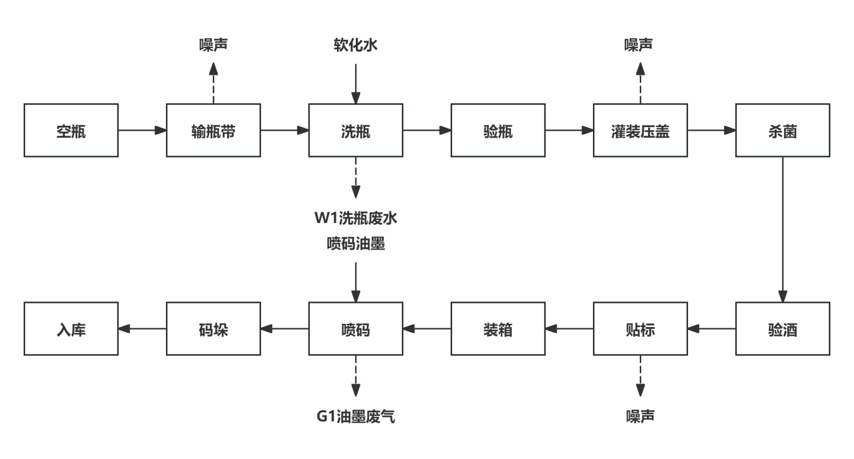
图1 瓶装包装工序生产工艺流程图
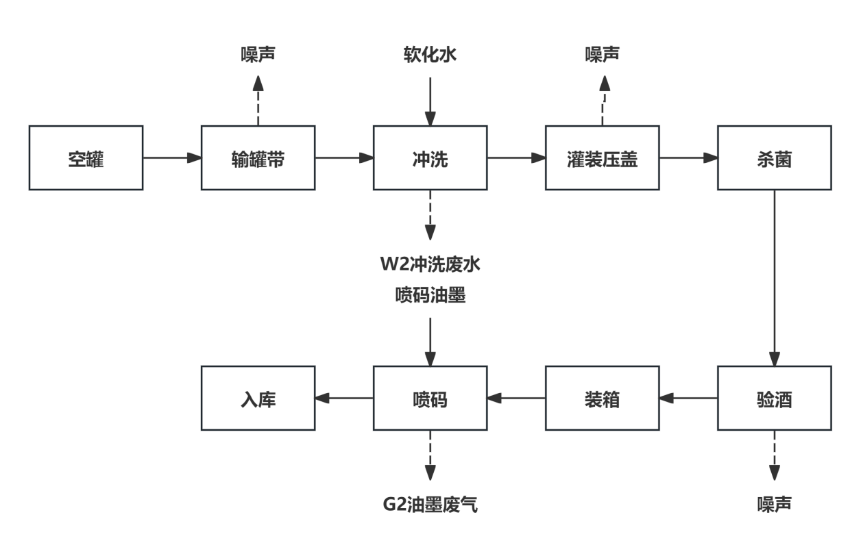
图2 罐装包装工序生产工艺流程图
工艺简述及产排污分析：
（1）空瓶（罐）上线：初始状态是空瓶准备就绪，这些空瓶将进入生产流水线。它们会被放置在输瓶带上，输瓶带起到运输空瓶的作用，将空瓶从初始位置输送至后续处理环节，此过程中由于设备运转会产生噪声。
（2）洗瓶（罐）：空瓶被输送到洗瓶工位，使用软化水对空瓶进行清洗。软化水可以有效去除空瓶内部和外部可能存在的杂质、灰尘等污染物，以保证后续灌装的产品质量。在洗瓶过程中会产生W1洗瓶废水。
（3）验瓶：清洗后的空瓶进入验瓶工序，通过人工或自动化检测设备，对空瓶的外观、尺寸、有无破损等方面进行检查，剔除不合格的空瓶，确保进入后续灌装环节的瓶子都是符合质量标准的。
（4）灌装压盖：合格的空瓶被输送到灌装压盖设备处，按照产品配方和规定的容量，将产品（啤酒）灌装到瓶内，随后进行压盖操作，确保瓶盖紧密密封，防止产品泄漏和变质。此环节因设备运行同样会产生噪声。
（5）杀菌：灌装压盖后的产品进入杀菌工序，杀菌经过低温（35℃）、高温（60℃）、低温（35℃）三个阶段，以杀灭啤酒中的酵母，延长产品的保质期，保证产品的安全性和质量稳定性。
（6）验酒：杀菌后的产品进行验酒操作，主要检查产品的质量指标，如酒精度、口感、外观等是否符合标准，不合格的产品将被挑出进行处理。
（7）贴标：经验酒合格的产品，被输送到贴标工位，自动或人工将产品标签贴在瓶身指定位置，标签上通常包含产品名称、品牌、成分、保质期等信息，便于消费者识别和了解产品。贴标过程中设备运转会产生噪声。
（8）装箱：贴好标签的产品被收集并装入纸箱或其他合适的外包装容器中，便于产品的运输和存储。
（9）喷码：装箱后的产品进行喷码操作，使用喷码设备在包装上喷印生产日期、批次号、保质期等信息，以便于产品的追溯和管理。此过程会产生（G1油墨废气），此股废气将进行收集并处理后达标排放。
（10）码垛：喷码后的整箱产品被整齐地码放在托盘上，形成一定规格的垛型，方便叉车等搬运设备进行搬运和存储。
（11）入库：码垛好的产品最终被运输到仓库储存，等待销售和配送。 整个工艺流程通过各环节的有序衔接，实现瓶装产品从空瓶到成品入库的完整生产过程。
根据工艺流程可知，项目产污环节及污染因子分析如下：
表12 项目产污环节及污染因子一览表
污染类型 | 编号 | 名称 | 产生工序 | 主要污染物 | 备注
废气 | G1 | 喷码油墨废气 | 喷码 | 2-丁酮、乙酸正丁酯、VOCs | 本次新增
废气 | G2 | 喷码油墨废气 | 喷码 | 2-丁酮、乙酸正丁酯、VOCs | 本次新增
废水 | W1 | 洗瓶废水 | 洗瓶 | pH、COD、NH₃-N、SS | 原有不变
废水 | W2 | 冲洗废水 | 冲洗 | pH、COD、NH₃-N、SS | 原有不变
固废 | S1 | 废油墨 | 喷码设备保养、换墨 | 危险废物 | 本次新增
固废 | S2 | 废油墨桶 | 原料包装 | 危险废物 | 本次新增
固废 | S3 | 废玻璃瓶、废标签 | 产品包装 | 一般工业固废 | 原有不变
固废 | S4 | 生活垃圾 | 职工生活 | 生活垃圾 | 原有不变
噪声 | 设备运转产生的机械噪声。

2.6污水处理处理设施提升改造工艺
本项目提升改造后污水处理设施整体工艺流程无变化，仅对厌氧塔进行升级改造，将原有“UASB厌氧工艺”升级为“EGSB厌氧工艺”，提升改造后的处理工艺详见下图：
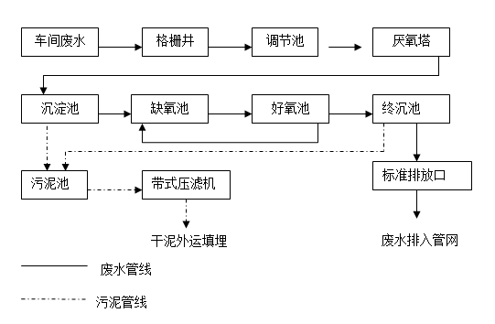
图3 废水处理工艺流程图
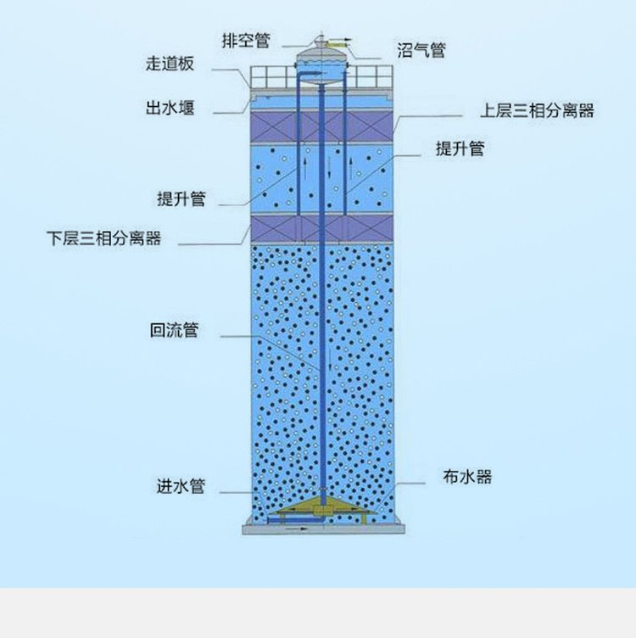
图4-1 “UASB厌氧塔”工作原理图
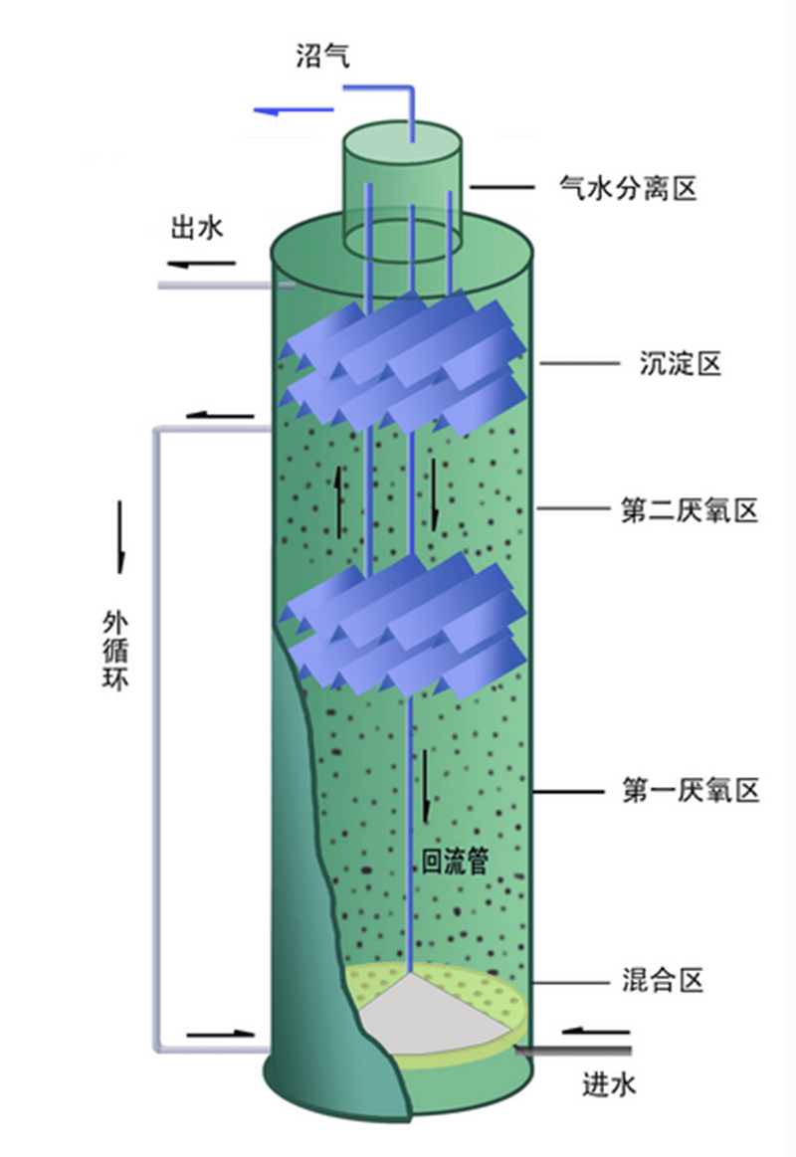
图4-2 “EGSB厌氧塔”工作原理图

2.6.1 UASB 厌氧工艺的工作原理
UASB（上流式厌氧污泥床，Upflow Anaerobic Sludge Blanket）其核心是通过厌氧微生物的代谢作用将废水中的有机污染物转化为甲烷等沼气，实现污染物去除与能源回收。

①反应器结构：
UASB 反应器由底部进水布水系统、中部污泥床与污泥悬浮层、顶部三相分离器三部分组成：
底部布水系统：将废水均匀分配至反应器底部，确保废水与污泥充分接触。
污泥床与悬浮层：底部污泥床由高浓度厌氧颗粒污泥（或絮状污泥）组成，是有机物降解的核心区域；中部为污泥悬浮层，由部分悬浮的污泥组成，辅助降解未被完全处理的有机物。
三相分离器：位于反应器顶部，是 UASB 的关键组件，作用是分离反应产生的沼气（气体）、处理后废水（液体）、污泥（固体）—沼气通过顶部导管收集，污泥通过沉降回到污泥床，出水则从溢流口排出。

②反应过程：
废水从反应器底部进入，在水流推动下向上流动，依次经过污泥床、污泥悬浮层：
厌氧微生物（产酸菌、产甲烷菌等）在污泥床中主导反应，将有机物（如碳水化合物、蛋白质等）逐步分解：首先产酸菌将大分子有机物转化为小分子有机酸（如乙酸、丙酸等）；随后产甲烷菌将小分子有机酸进一步分解为甲烷（CH₄）、二氧化碳（CO₂）等沼气。
反应产生的沼气以气泡形式上升，带动污泥颗粒轻微扰动，但整体污泥床仍保持相对稳定的 “床层” 状态（上升流速较低，通常为 0.5-1.5 m/h）。
最终，经三相分离器分离后，沼气被回收，污泥滞留于反应器内，出水达标排放。

2.6.2 EGSB 厌氧工艺的工作原理
EGSB（膨胀颗粒污泥床，Expanded Granular Sludge Bed）在UASB基础上发展的改进工艺，通过优化反应器结构与运行参数，解决了UASB传质效率低、处理负荷有限的问题。

①反应器结构：
EGSB反应器结构与UASB类似，仍由进水系统、污泥膨胀区、三相分离器组成，但存在显著差异：
反应器更细长（高径比通常为3-5，UASB为2-3），高度更高（可达10-15m）；
增设出水回流系统（将部分出水或沼气循环回反应器底部），以提高上升流速；
三相分离器设计更精密，适应更高的水流速度，防止污泥流失。

②反应过程：
废水从底部进入后，在高流速（通常5-10 m/h，部分可达15 m/h）推动下向上流动，核心特点是污泥床处于“膨胀状态”：
高上升流速（远高于UASB）使污泥颗粒之间的空隙增大，整个污泥床呈现“膨胀”状态（体积膨胀率可达10%-30%）；
膨胀状态下，废水与污泥颗粒的接触面积显著增加，传质效率（有机物、微生物、代谢产物的传递速度）大幅提升；
厌氧微生物的代谢过程与UASB一致（产酸→产甲烷），但因传质更充分，对难降解有机物的分解能力更强；
精密的三相分离器可高效分离气-液-固，确保污泥颗粒（因高流速筛选，颗粒更密实、沉降性能更好）被截留并返回污泥床，避免流失。

2.6.3 UASB升级为EGSB后的优势
EGSB 是 UASB 的升级优化工艺，核心差异在于更高的上升流速、更充分的传质效率，因此带来以下优势：
优势类别 | 具体说明
容积负荷更高 | UASB 的容积负荷通常为 3-10 kg COD/(m³・d)，而 EGSB 可达 10-30 kg COD/(m³・d)，相同体积下处理水量提升 2-3 倍。
传质效率更优 | 膨胀状态使废水与污泥的接触面积增加 30% 以上，有机物降解速率更快，尤其对难降解有机物（如纤维素、长链脂肪酸）的处理效率提升 15%-20%。
抗冲击负荷更强 | 高流速筛选出的污泥颗粒更密实（粒径 0.5-2mm），沉降速度快（>50 m/h），且回流系统可稀释进水浓度，对进水 COD 波动的耐受范围扩大至 ±50%（UASB 仅 ±20%）。
占地面积更小 | EGSB 反应器高径比更大（3-5 vs UASB 的 2-3），相同处理量下占地面积减少 30%-50%，适合用地紧张的场景。
适用范围更广 | 可处理低浓度废水（COD 500-2000 mg/L，UASB 对低浓度废水处理效率低）、低温废水（10-20℃，UASB 低温下效率骤降）及含悬浮颗粒较高的废水。
运行更稳定 | 膨胀状态减少了污泥床堵塞风险（UASB 易因低流速导致污泥沉积、局部酸化），且三相分离器设计优化，污泥流失率降低至 < 5%（UASB 可达 10%-15%）。
综上，由于“EGSB厌氧工艺”其对传质效率、微生物活性及反应条件的优化，从而加速了有机物降解速率和沼气产率，运行过程中厌氧塔处理效率能够持续稳定在95%左右。

2.7本次项目污染物产生情况分析及源强核算

2.7.1废水
本次技改项目实施后，全厂不新增劳动定员，包装线包装能力与项目一致，主要产品产能不新增，因此，本次技改项目不涉及废水。本项目建成后全厂具体用排水情况见下表。
表13 本项目实施后全厂用排水情况一览表 单位t/a
排水种类 | 排水工序 |  | 总用水量 |  |  | 排水量 |  |  | 变化情况
排水种类 |  |  | 原环评审批量 | 验收折达产实际用量 | 本项目实施后用量 | 原环评审批量 | 验收折达产实际用量 | 本项目实施后用量 | 变化情况
生产废水 | 糖化工序 |  | 356000 | 343400 | 343400 | 187200 | 177200 | 177200 | 无变化
生产废水 | 发酵工序 |  | 133400 | 133400 | 133400 | 87600 | 87600 | 87600 | 无变化
生产废水 | 灌装工序 | 瓶装 | 115700 | 115700 | 115700 | 113360 | 113360 | 113360 | 无变化
生产废水 | 灌装工序 | 听装 | 12480 | 22680 | 22680 | 12240 | 22240 | 22240 | 无变化
生产废水 | 灌装工序 | 桶装 | 10200 | 0 | 0 | 10000 | 0 | 0 | 无变化
纯水制备浓 |  |  | 242857 | 242857 | 242857 | 72857 | 72857 | 72857 | 无变化
反冲洗废水 |  |  | 6072 | 6072 | 6072 | 5768 | 5768 | 5768 | 无变化
生活污水 |  |  | 4620 | 4620 | 4620 | 3927 | 3927 | 3927 | 无变化
综合废水 |  |  | 881329 | 881329 | 881329 | 492952 | 492952 | 492952 | 无变化
由上表可知，本次技改项目实施后将不会对全厂年用水量和年排水量产生影响，与原环评用排水量保持一致，不涉及水污染物新增总量。根据临平净水厂出水水质标准COD40mg/L、氨氮2mg/L，计算可得本次项目建成后全厂水污染物排放总量为COD19.718t/a、氨氮0.986t/a，废水产生量较原环评无变化，水污染物总量减少的原因是因为杭州临平净水有限公司（临平净水厂）已完成提标改造工作，原环评中出水水质标准为COD50mg/L、氨氮5mg/L。

2.7.2废气

2.7.2.1本项目油墨废气源强核算
本次技改项目新增废气主要为喷码油墨废气，有机废气主要产生于使用油墨喷码的工序。本次技改针对现有的3条包装线，喷码工序年工作2400h（8h/d，年300d），VOCs产生总量按照原辅材料年消耗量核算，按最不利情况考虑油墨中有机组分全部挥发，本次技改油墨用量为0.32t/a，1套4000瓶/h包装线油墨使用量为0.08t/a，1套6000瓶/h包装线油墨使用量为0.12t/a，1套6000罐/h包装线油墨使用量为0.12t/a。
其中4000瓶/h包装线和6000瓶/h包装线位于一个车间内，在喷码设备喷口处设置定向集气罩对废气进行收集，取收集效率70%，收集后的废气经1套“两级活性炭”吸附装置进行处理后经1根不低于15m高排气筒（DA007）排放，设计风量为2000m³/h，对应的有机废气产生量为0.2t/a，则有组织产生量为0.14t/a，产生速率为0.058kg/h，产生浓度为29mg/m³，无组织产生量为0.06t/a，产生速率为0.025kg/h。废气去除效率保守考虑取75%，经计算挥发性有机物有组织排放量为0.035t/a，排放速率0.015k/h，排放浓度7.5mg/m³。
另1套6000罐/h包装线在喷码设备喷口处设置定向集气罩对废气进行收集，取收集效率70%，经收集后的废气接入1套“两级活性炭”吸附装置进行处理后经1根不低于15m高排气筒（DA008）排放，设计风量1000m³/h，对应有机废气产生量为0.12t/a，则有组织产生量为0.084t/a，产生速率为0.035kg/h，产生浓度为35mg/m³，无组织产生量为0.036t/a，产生速率为0.015kg/m³。废气去除效率保守考虑取75%，经计算，挥发性有机物有组织排放量为0.021t/a，排放速率0.00875kg/h，排放浓度为8.75mg/m³。
本项目实施后油墨废气产生量为0.32t/a，无组织排放量为0.096t/a，有组织排放量为0.056t/a，全厂合计新增VOCs排放量为0.152t/a，本次技改项目实施后喷码油墨废气污染物产生及排放去向情况见下表。
表14 废气污染物方式措施一览表
编号 | 废气名称 | 工序 | 收集设施 | 收集效率 | 处理设施 | 处理效率* | 排气筒编号
1 | 油墨废气 | 喷码 | 3套喷嘴处定向罩收集 | 70% | 2套“二级活性炭”+2根15m高排气筒 | 75% | DA007、DA008

2.7.2.2本项目燃烧废气源强核算
根据企业现有工程验收意见和实际调查，现有工程基本落实了各项环保措施，已通过环保验收。现有废水处理过程中首先通过厌氧塔处理，厌氧工序产生的沼气收集进入沼气罐，而后通过管道输送至蒸汽发生器，沼气燃烧制备蒸汽接入厂区内生产所用蒸汽管网。本次项目实施过程中将同步对现有污水处理设施“UASB厌氧工艺”进行提升改造，升级为“EGSB厌氧工艺”，原环评中对此股废气核算时是根据厌氧塔设计处理效率70%进行计算，计算得出沼气产生量为24.38万m³/a，厌氧工艺升级后厌氧塔运行过程中处理效率能够持续稳定在95%左右，因此，在实际废水产生量无明显变化的情况下，厌氧工序产生的沼气量将比原环评有明显增加，经蒸汽发生器及备用应急火炬燃烧后将会导致二氧化硫、氮氧化物的排放量超出原环评审批范围，因此需要对企业实际沼气产生量重新进行核算，新增二氧化硫、氮氧化物总量需在区域内重新进行削减替代。
本次考虑在废水量无变动的情况下，本次评价取厌氧塔（EGSB）处理效率95%，对企业废水处理设施提升改造后沼气产生量重新进行核算。具体核算过程如下：
沼气的主要成分是甲烷，沼气由50%-80%甲烷（CH₄）、20%-40%二氧化碳（CO₂）、0%-5%氮气（N₂）、小于1%的氢气（H₂）、小于0.4%的氧气（O₂）与0.1%-3%硫化氢（H₂S）等气体组成 。
沼气产生量，根据《工业其他行业企业温室气体排放核算方法与报告指南（试行）》中工业废水厌氧处理甲烷排放公式计算，公式如下：
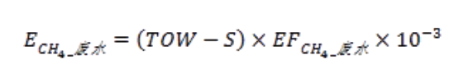
厌氧塔产生沼气的量根据上述公式进行计算
式中： E_{CH4-废水}为工业废水厌氧处理的CH₄排放量，单位吨；
TOW：工业废水中可降解有机物的总量，以化学需氧量（COD）为计量指标，单位kgCOD；
S：以污泥方式清除掉的有机物总量，以化学需氧量（COD）为计量指标，单位kgCOD；本项目技改后污泥产生量约为2290t/a，污泥含水率按80%计算，S值为447560.35；
EF_{CH4-废水}：工业废水厌氧处理的CH₄排放因子，单位为千克CH₄/千克COD；常规取0.25；
企业若有废水处理系统去处的COD统计，可直接作为TOW的值；如果没有废水处理系统去除的COD 统计，可采用下列公式估算：
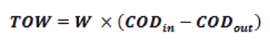
式中：W：厌氧处理的工业废水量，单位为m³废水/年；本项目废水量与原审批一致492952t/a；
CODin：进入厌氧处理系统的废水平均COD 浓度，单位为千克COD/m³ 废水；根据企业2024年12月厌氧塔在线监测数据，本项目原水CODin取3.435；
CODout：从厌氧处理系统出口排出的废水平均COD 浓度，单位为千克COD/m³废水；根据企业2024年12月厌氧塔在线监测数据，本项目出水CODout取0.165；
根据上述公式计算，废水厌氧处理过程中甲烷产生量约为291.098吨，沼气中甲烷平均含量按65%计算，沼气密度约为1.215kg/m³，由此计算企业技改后厌氧塔沼气产生量约为36.859万m³/a。

①蒸汽发生器沼气燃烧废气
根据企业厌氧设施和蒸汽发生器运行时间来计算，企业废水处理设施年运行8760h，蒸汽发生器年运行6600h，则经蒸汽发生器燃烧的沼气量为27.77万m³/a。沼气燃烧产污系数参照《第二次全国污染源普查产排污量核算系数手册》中沼气燃烧发电的产污系数，具体各类大气污染物排放系数见下表。
表15 天然气燃烧大气污染物排放系数
原料名称 | 工艺名称 | 规模等级 | 污染物指标 | 单位 | 产污系数 | 排污系数
沼气 | 内燃机 | 所有规模 | 二氧化硫 | 千克/立方米-原料 | 8.36*10⁻⁵ | 8.36*10⁻⁵
沼气 | 内燃机 | 所有规模 | 氮氧化物 | 千克/立方米-原料 | 2.74*10⁻³ | 2.74*10⁻³
沼气 | 内燃机 | 所有规模 | 颗粒物 | 千克/立方米-原料 | 5.75*10⁻⁵ | 5.75*10⁻⁵
根据《余杭区打赢“蓝天保卫战”暨大气污染防治2020年实施计划》，为尽可能减少污染物排放，要求沼气燃烧装置配备脱硫器和低氮燃烧装置。安装低氮燃烧装置后，对氮氧化物的去除效率至少30%。
由此计算，本项目沼气产排污核算如下表所示。
表16 本项目沼气燃烧烟气污染源强表
耗气量  万m³/a | 污染物 | 产生量（t/a） | 产生浓度  （mg/m³） | 排放量  （t/a） | 排放速率  （kg/h） | 排放时间（h）
27.77 | SO₂ | 0.023 | / | 0.023 | 0.003 | 6600
27.77 | NOx | 0.761 | / | 0.533 | 0.081 | 6600
27.77 | 颗粒物 | 0.016 | / | 0.016 | 0.002 | 6600
根据上述核算，沼气燃烧装置配备脱硫器和低氮燃烧装置后，二氧化硫和氮氧化物达到（DB33/1415—2025）《锅炉大气污染物排放标准》中表1大气污染物排放浓度限值，同时根据《浙江省人民政府关于印发浙江省空气质量持续改善行动计划的通知》(浙政发〔2024〕11号)，新建或整体更换的燃气锅炉氮氧化物排放浓度原则上稳定在30 mg/m³以下。

②火炬燃烧废气
火炬简介：火炬分四部分组成。火炬采用耐热钢制造，双层结构，内胆为燃烧室，外层为鼓风冷却道；沼气燃烧器安装在火炬主体的下部，由1台鼓风机提供沼气燃烧所需的助燃空气，并控制火炬燃烧室内部温度，实现充分燃烧。燃烧器采用多孔喷头合理的燃孔负荷和燃孔深度技术，完全充分燃烧保证可燃性气体燃烧在任何情况下不回火，点火燃烧放散安全。结构图如下。
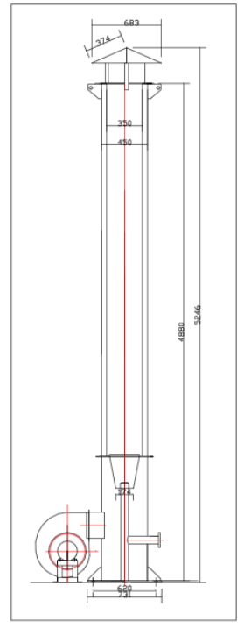
图3 火炬结构图
项目沼气中甲烷平均含量按65%计算，CO₂含量约为40%～41%，本次按CH₄含量为65%、CO₂含量为40%计算。参考《环境影响评价工程师职业资格登记培训教材社会区域类》（中国环境科学出版社出版）中天然气燃烧的污染物排放系数计算污染物排放量。根据该教材，1m³天然气（甲烷）燃烧产生的烟气量为10.5m³。每燃1000m³天然气（甲烷）排放烟尘0.14kg、NOx1.76kg；拟建项目沼气含硫量≤20mg/m³，本次环评保守按20mg/m³计，则每燃1000m³的沼气排放SO₂为0.040kg。
根据企业厌氧设施和蒸汽发生器运行时间来计算，企业废水处理设施年运行8760h，蒸汽发生器年运行6600h，则火炬作为备用措施的运行时间为2160h，经火炬燃烧的沼气量为9.089万m³/a。技改后火炬废气污染源源强核算结果及参数详见下表。
表17本项目火炬沼气燃烧废气排放情况一览表
污染源 | 污染物 | 污染物产生 |  |  | 污染物排放 |  | 排放时间
污染源 | 污染物 | 核算方法 | 废气产生量m³/h | 产生速率kg/h | 排放速率kg/h | 排放量t/a | 排放时间
火炬排气筒 | SO₂ | 物料衡算法 | 447.9 | 0.002 | 0.002 | 0.004 | 2160h
火炬排气筒 | NOx | 产污系数法 | 447.9 | 0.074 | 0.074 | 0.16 | 2160h
火炬排气筒 | 颗粒物 | 产污系数法 | 447.9 | 0.006 | 0.006 | 0.013 | 2160h

2.7.2.3废气污染物源强汇总
本次技改项目实施后新产生的废气污染物主要为少量挥发性有机物，本次评价针对技改后沼气燃烧废气重新进行了核算，废气污染物产排情况见下表。
表18 废气产排情况
工序/生产线 | 装置 | 污染源 | 污染物 | 污染物产生 |  |  |  |  | 治理措施 |  |  | 污染物排放 |  |  |  |  | 排放时间
 |  |  |  | 核算方法 | 废气量 | 浓度 | 产生量 |  | 收集效率 | 处理工艺 | 处理效率 | 核算方法 | 废气量 | 浓度 | 排放量 |  | 排放时间
 |  |  |  |  | m³/h | mg/m³ | kg/h | t/a |  |  |  |  | m³/h | mg/m³ | kg/h | t/a | h/a
喷码 | 喷码机（4000瓶/h包装线）  、喷码机（6000罐/h包装线） | DA007 | 2-丁酮 | 物料衡算 | 2000 | 34.65 | 0.058 | 0.139 | 70% | 二级活性炭 | 75% | 物料衡算 | 2000 | 7 | 0.014 | 0.03475 | 2400
喷码 | 喷码机（4000瓶/h包装线）  、喷码机（6000罐/h包装线） | DA007 | 乙酸正丁酯 | 物料衡算 | 2000 | 0.35 | 0.0002 | 0.001 |  |  |  |  |  | 0.05 | 0.0001 | 0.00025 | 2400
喷码 | 喷码机（4000瓶/h包装线）  、喷码机（6000罐/h包装线） | DA007 | VOCs | 物料衡算 | 2000 | 35 | 0.058 | 0.14 |  |  |  |  |  | 7.5 | 0.015 | 0.035 | 2400
喷码 | 喷码机（4000瓶/h包装线）  、喷码机（6000罐/h包装线） | 无组织 | VOCs | 物料衡算 | / | / | 0.025 | 0.06 | / | / | / | 物料衡算 | / | / | 0.025 | 0.06 | 2400
喷码 | 喷码机（6000瓶/h包装线） | DA008 | 2-丁酮 | 物料衡算 | 1000 | 22.77 | 0.0346 | 0.083 | 70% | 二级活性炭 | 75% | 物料衡算 | 1000 | 8.75 | 0.00875 | 0.021 | 2400
喷码 | 喷码机（6000瓶/h包装线） | DA008 | 乙酸正丁酯 | 物料衡算 | 1000 | 0.23 | 0.0002 | 0.001 |  |  |  |  |  | 0.025 | 0.000025 | 0.0001 | 2400
喷码 | 喷码机（6000瓶/h包装线） | DA008 | VOCs | 物料衡算 | 1000 | 23 | 0.035 | 0.084 |  |  |  |  |  | 8.75 | 0.00875 | 0.021 | 2400
喷码 | 喷码机（6000瓶/h包装线） | 无组织 | VOCs | 物料衡算 | / | / | 0.015 | 0.036 | / |  | / | 物料衡算 | / | / | 0.015 | 0.036 | 2400
沼气燃烧 | 蒸汽发生器 | DA003 | 颗粒物 | 类比法 | / | / | / | 0.016 | 100 | / | / | 类比法 | / | / | 0.002 | 0.016 | 6600
沼气燃烧 | 蒸汽发生器 | DA003 | SO₂ | 类比法 | / | / | / | 0.023 | 100 | 脱硫 | / | 类比法 | / | / | 0.003 | 0.023 | 6600
沼气燃烧 | 蒸汽发生器 | DA003 | NOx | 类比法 | / | / | / | 0.761 | 100 | 脱硝 | 不低于30% | 类比法 | / | / | 0.081 | 0.533 | 6600
沼气燃烧 | 火炬 | 无组织 | 颗粒物 | 产污系数 | 447.9 | / | 0.006 | 0.012 | / | / | / | 产污系数 | 447.9 | / | 0.006 | 0.013 | 2160
沼气燃烧 | 火炬 | 无组织 | SO₂ | 物料衡算 | 447.9 | / | 0.002 | 0.004 | / | / | / | 物料衡算 | 447.9 | / | 0.002 | 0.004 | 2160
沼气燃烧 | 火炬 | 无组织 | NOx | 产污系数 | 447.9 | / | 0.074 | 0.16 | / | / | / | 产污系数 | 447.9 | / | 0.074 | 0.16 | 2160
合计 |  |  | 颗粒物 | / | / | / | / | / | / | / | / | / | / | / | / | 0.029 | 8760
 |  |  | SO₂ | / | / | / | / | / | / | / | / | / | / | / | / | 0.027 | 8760
 |  |  | NOx | / | / | / | / | / | / | / | / | / | / | / | / | 0.693 | 8760
 |  |  | VOCs | / | / | / | / | / | / | / | / | / | / | / | / | 0.152 | 2400

表19 项目废气污染物源强汇总
污染物种类 | 污染因子 | 现有工程批复排放量 | 本次新增排放量 | 本项目完成后全厂排放量 | 本项目完成后全场污染物增减量
废气 | VOCs | 0 | 0.152 | 0.152 | +0.152
废气 | 颗粒物* | 0.02 | 0.029 | 0.029 | +0.009
废气 | SO₂ | 0.02 | 0.027 | 0.027 | +0.007
废气 | NOx | 0.47 | 0.693 | 0.693 | +0.223
*：特指原环评批复沼气燃烧废气产生的颗粒物

2.7.3固体废物
本次技改项目实施后生产过程中仅增加废油墨及废油墨桶两种危险废物，喷码油墨废气处理过程中产生废活性炭；项目主体工程产生危险废物、一般工业固废和生活垃圾在产能不变、劳动定员不新增的情况下较原环评不发生变化。本项目固废具体产生情况如下：

2.7.3.1废油墨桶
根据企业提供的原料及包装规格统计，一般一个废油墨桶约1.2~1.3kg，本次项目实施后全厂合计使用喷码油墨0.32t，按照20kg/桶的规格进行计算，全年将产生废油墨桶16个，按每个废油墨桶1.25kg进行计算，预计本项目实施后企业产生的废油墨桶量为0.02t/a。对照《国家危险废物名录（2025年版）》废油墨桶属于危险废物（废物代码900-253-12），经收集由企业自行贮存后委托有资质单位进行处置。

2.7.3.2废油墨
项目生产过程中废油墨的产生主要是在更换生产不同类型的产品时多余出来的没有用完的油墨，或者某些订单被取消，在设备内尚未使用完的油墨。根据业主提供资料，废油墨产生量的折损比约为油墨用量的1.5%，本次项目建成后全厂油墨使用量为0.32t/a，则本项目实施后全厂废油墨产生量约为：0.0048t/a。
对照《国家危险废物名录（2025年版）》废油墨属于危险废物（废物代码264-013-12），经收集由企业自行贮存后委托有资质单位进行处置。

2.7.3.3废活性炭
本项目共设置2套活性炭吸附装置。根据《浙江省分散吸附-集中再生活性炭法挥发性有机物治理体系建设技术指南(试行)》(浙江省生态环境厅，2021年11月)附录 A，本项目每套油墨废气VOCs废气收集风量为1000m³/h（＜5000m³/h），初始浓度范围均在0-200mg/m³之间，活性炭500h累计运行时间对应的最少填装量分别为0.5t/套，且活性炭更换周期一般不应该超过累计运行500h。建议建设单位每3个月更换一次，则废活性炭产生量约6.168t/a（含吸附的有机废气）。
本项目废活性炭产生量为6.168t/a，废活性炭属于HW49类危险废物，危废代码为900-039-49，要求经妥善收集后委托有相应资质的危废处置单位进行处置。

2.7.3.4本项目固废污染物源强汇总
本次技改项目在主体工程产能不变、劳动定员不新增的情况下，对原项目环评中已经进行定量分析的固体废物不再进行评价，本次技改项目实施后本项目涉及新增的固体废物污染物产生情况见下表。
表20 全厂固体废物产生情况汇总表
序号 | 副产物名称 | 产生工序/节点 | 固体废物属性 | 形态 | 危废代码 | 产生量（t/a） | 利用或处置量（t/a） | 最终去向
1 | 废活性炭 | 废气处理 | 危险废物 | 固态 | 900-039-49 | 6.168 | 6.168 | 有资质单位进行回收处置
2 | 废油墨桶 | 印刷 | 危险废物 | 固态 | 264-013-12 | 0.02 | 0.02 | 有资质单位进行回收处置
3 | 废油墨 | 印刷 | 危险废物 | 液态 | 900-253-12 | 0.0048 | 0.0048 | 有资质单位进行回收处置

2.4噪声
本次技改项目新增高噪声设备主要为废气处理设施配套的风机，在设备运行时会产生一定噪声影响。但本次技改后，企业主要噪声源强仍来自于现有主体工程各生产设备运行及各类泵、风机等设施运行时产生的噪声，且企业厂界外周边50米范围内不存在声环境保护目标。因此，本项目涉及的高噪声设备经厂房基础隔声降噪，新增风机经隔声、减振等措施后对环境不会造成明显影响。

3、总量控制指标

3.1污染物总量控制指标
根据现行的环保管理要求，污染物排放总量控制仍是我国现阶段强有力的环保管理措施，主要总量控制指标为：二氧化硫（SO₂）、化学需氧量（COD）、氨氮（NH₃-N）和氮氧化物（NOx）及工业烟粉尘、重金属、挥发性有机物（VOCs）。
结合本次技改项目的实际情况分析，本项目涉及挥发性有机物排放及沼气燃烧废气，被纳入总量控制指标的有二氧化硫（SO₂）、氮氧化物（NOx）、工业烟粉尘（颗粒物）和挥发性有机物（VOCs）。
表21 本项目污染物排放产排情况 单位：t/a
项目 | 污染物 | 产生量 | 削减量 | 排放量
废气 | SO₂ | 0.027 | 0 | 0.027
废气 | NOx | 0.924 | 0 | 0.924
废气 | VOCs | 0.32 | 0.168 | 0.152
废气 | 颗粒物 | 0.029 | 0 | 0.029
本项目实施后，全厂污染物SO₂排放量0.027t/a、NOx排放量0.693t/a、VOCs排放量0.152t/a、颗粒物排放量0.029t/a。

2.2总量平衡方案
根据《杭州市建设项目和排污权交易总量审核管理暂行规定》浙政办发〔2023〕18号)、《杭州市建设项目和排污权交易总量审核管理暂行规定》（杭环发〔2015〕143 号）、《关于印发杭州市2021年环境空气质量巩固提升实施计划的通知》（杭大气办〔2021〕3号）等文件相关规定，根据2024年环境质量达标情况，本项目新增废气污染物削减替代比例为二氧化硫为1:1替代；氮氧化物、VOCs、颗粒物为需2倍削减量替代。
本项目实施后，企业全厂新增SO₂、NOx、颗粒物以及VOCs污染物排放总量，废水污染物总量均不新增，详见下表。
表22 项目实施后企业污染物排放总量情况表 单位：t/a
类别 | 污染物 | 现有项目核定量 | 本项目排放量 | 以新带老削减量 | 本项目建成后全厂排放量 | 与原审批排放量对比增减量 | 区域削减替代比例 | 区域削减替代总量 | 全厂总量控制建议值
废气 | VOCs | 0 | 0.152 | / | 0.152 | +0.152 | 1:2 | 0.304 | 0.152
废气 | 颗粒物* | 0.02 | 0.029 | / | 0.029 | +0.009 | 1:2 | 0.016 | 0.029
废气 | SO₂ | 0.02 | 0.027 | / | 0.027 | +0.007 | 1:1 | 0.007 | 0.027
废气 | NOx | 0.47 | 0.693 | / | 0.693 | +0.223 | 1:2 | 0.446 | 0.693
*：特指原环评批复沼气燃烧废气产生的颗粒物
本项目总量由杭州市生态环境局临平分局总量调剂同意后方可投入生产。

4、环保措施监督检查清单
本项目建成后本项目新增环保措施监督检查清单如下表所示：
表23 环境保护措施监督检查清单
内容  要素 | 排放口(编号、名称)/污染源 | 污染物项目 | 环境保护措施 | 执行标准
大气环境 | DA007 | 2-丁酮、乙酸正丁酯、VOCs（以非甲烷总烃计） | 新建1套“活性炭”（2000m³/h）+15m高排气筒 | 《印刷工业大气污染物排放标准》（GB41616-2022）
大气环境 | DA008 | 2-丁酮、乙酸正丁酯、VOCs（以非甲烷总烃计） | 新建1套“活性炭”（1000m³/h）+15m高排气筒 | 《印刷工业大气污染物排放标准》（GB41616-2022）
大气环境 | DA003 | 颗粒物、二氧化、氮氧化物、林格曼黑度 | 脱硫、脱硝（不低于30%）+15m高排气筒 | 《锅炉大气污染物排放标准》（DB33/1415-2025），同时根据《浙江省人民政府关于印发浙江省空气质量持续改善行动计划的通知》(浙政发〔2024〕11号)，新建或整体更换的燃气锅炉氮氧化物排放浓度原则上稳定在30 mg/m³以下；
大气环境 | 厂界 | 颗粒物、非甲烷总烃 | 无组织 | 执行《大气污染物综合排放标准》（GB16297-1996）
大气环境 | 厂区内 | 非甲烷总烃 | 无组织 | 《印刷工业大气污染物排放标准》（GB41616-2022）
水环境 | 生活污水 | COD_{Cr}、NH₃-N | 不新增生产废水产生环节，无新增劳动定员，废水全部依托现有污水处理设施预处理后纳管排放，对现有污水处理设施进行提升改造，将原厌氧塔“UASB”工艺升级为“EGSB”工艺。 | 执行《污水综合排放标准》（GB8978-1996）及《工业企业废水氮、磷污染物间接排放限值》（DB33/887-2013）
水环境 | 生产废水 | COD_{Cr}、NH₃-N
声环境 | 噪声 | Leq（A） | （1）选用噪声低、振动小的设备。  （2）生产车间安装隔声门窗，生产时尽可能保持门窗关闭状态。  （3）针对放置于室外的污染治理设施风机，要求在风机外设置隔声罩，污染处理设施安装时，底部需配置阻尼减震设施。  （4）加强设备日常检修和维护，确保设备处于良好的运转状态，杜绝因设备不正常运转时产生的高噪声现象。  （5）加强工人的生产操作管理，减少或降低人为噪声的产生。 | 东、南、西厂界GB12348-2008《工业企业厂界环境噪声排放标准》3类标准，北厂界紧邻宁桥大道，为城市主干道，执行4类标准
固体废物 | 1、废活性炭、废油墨桶、废油墨等危险废物委托有资质单位集中处置；  2、危废厂内暂存期间，企业在厂区内按危废贮存要求妥善保管、封存，并做好相应场所的防渗、防漏工作。

附件2 喷码油墨MSDS

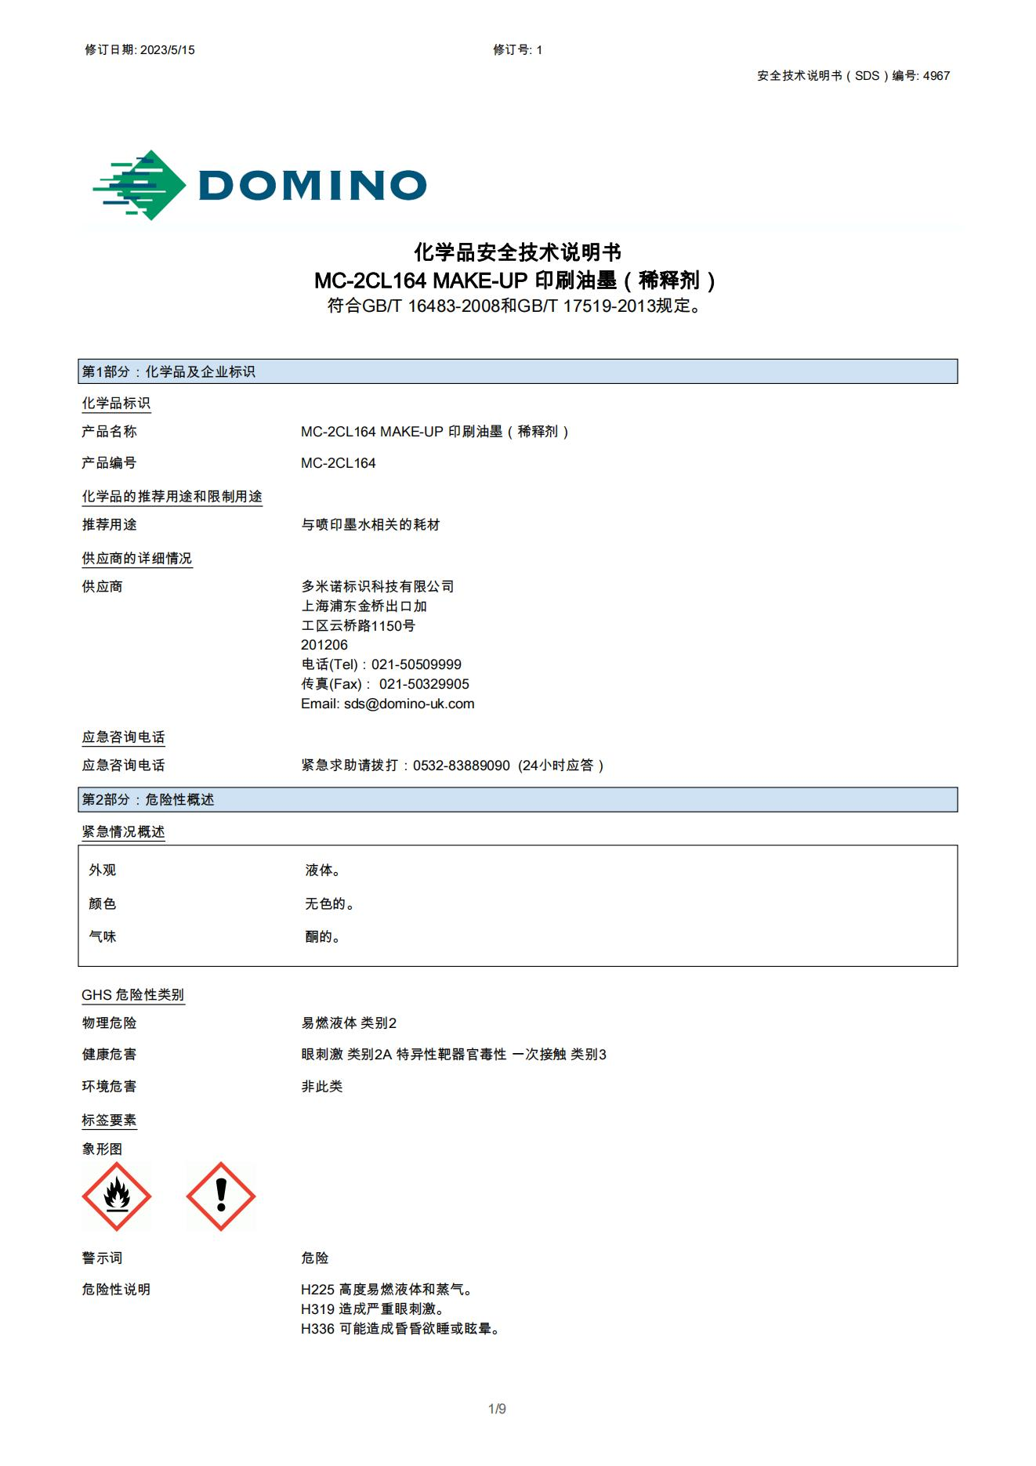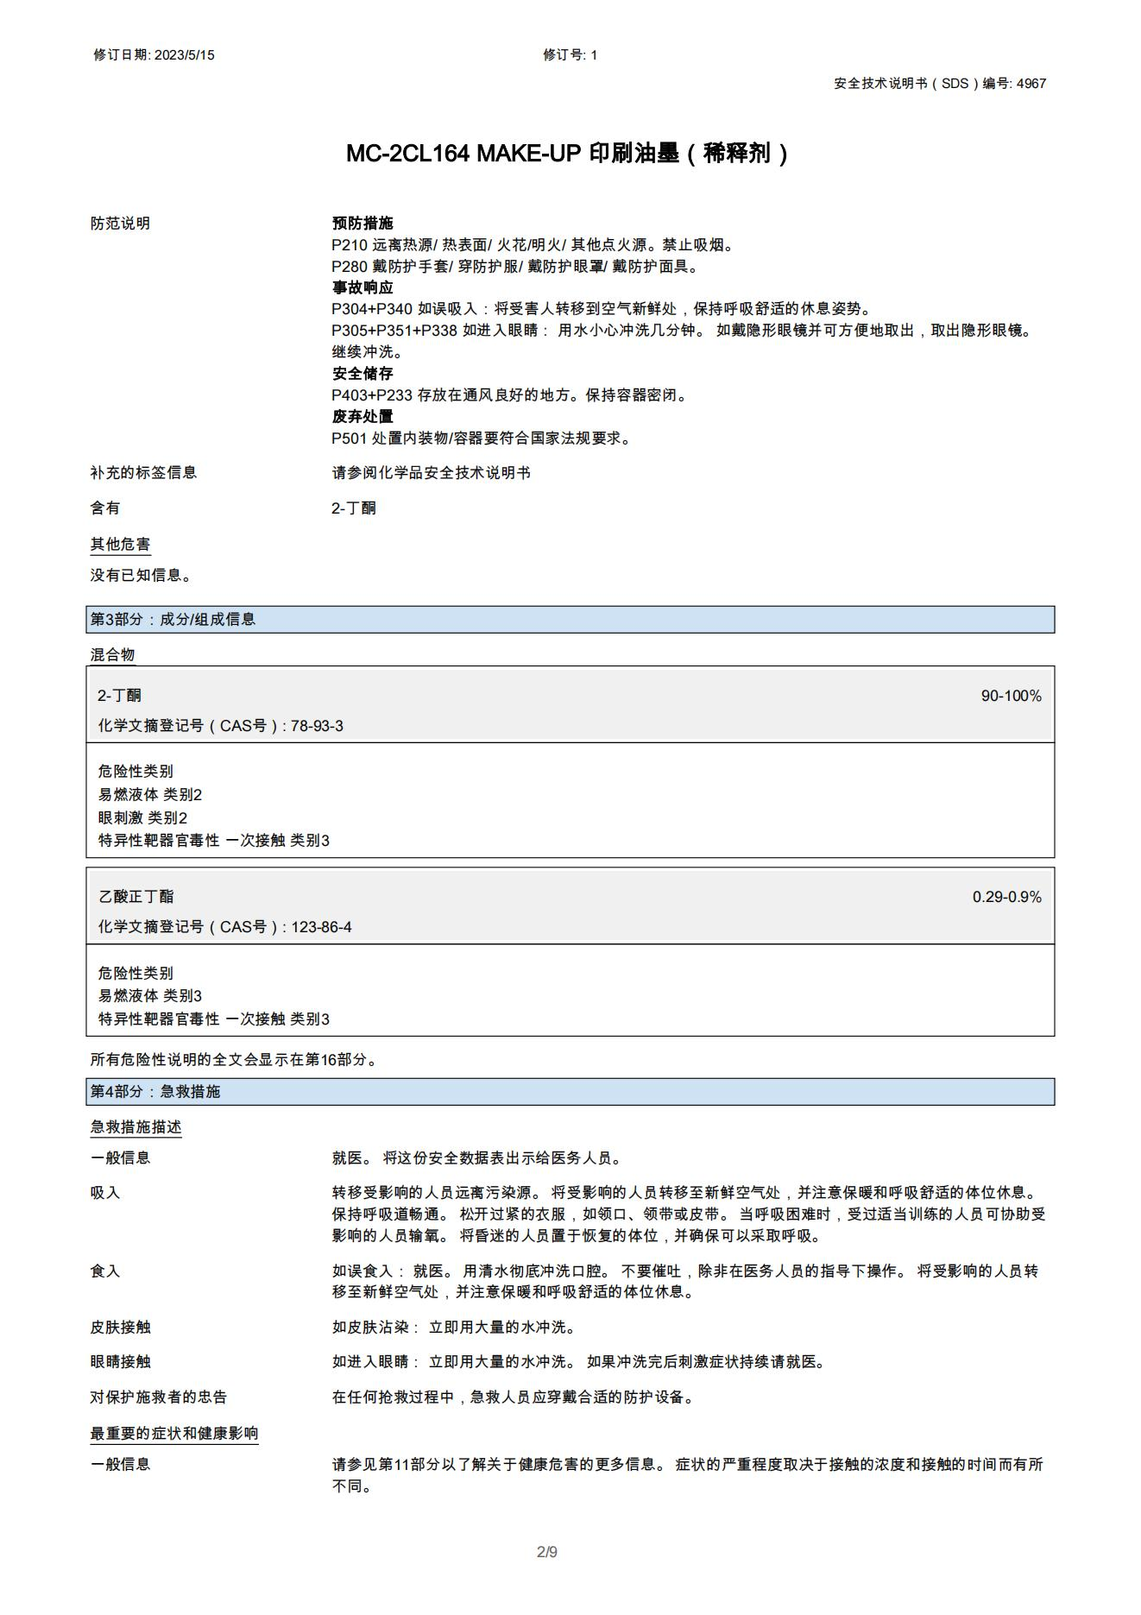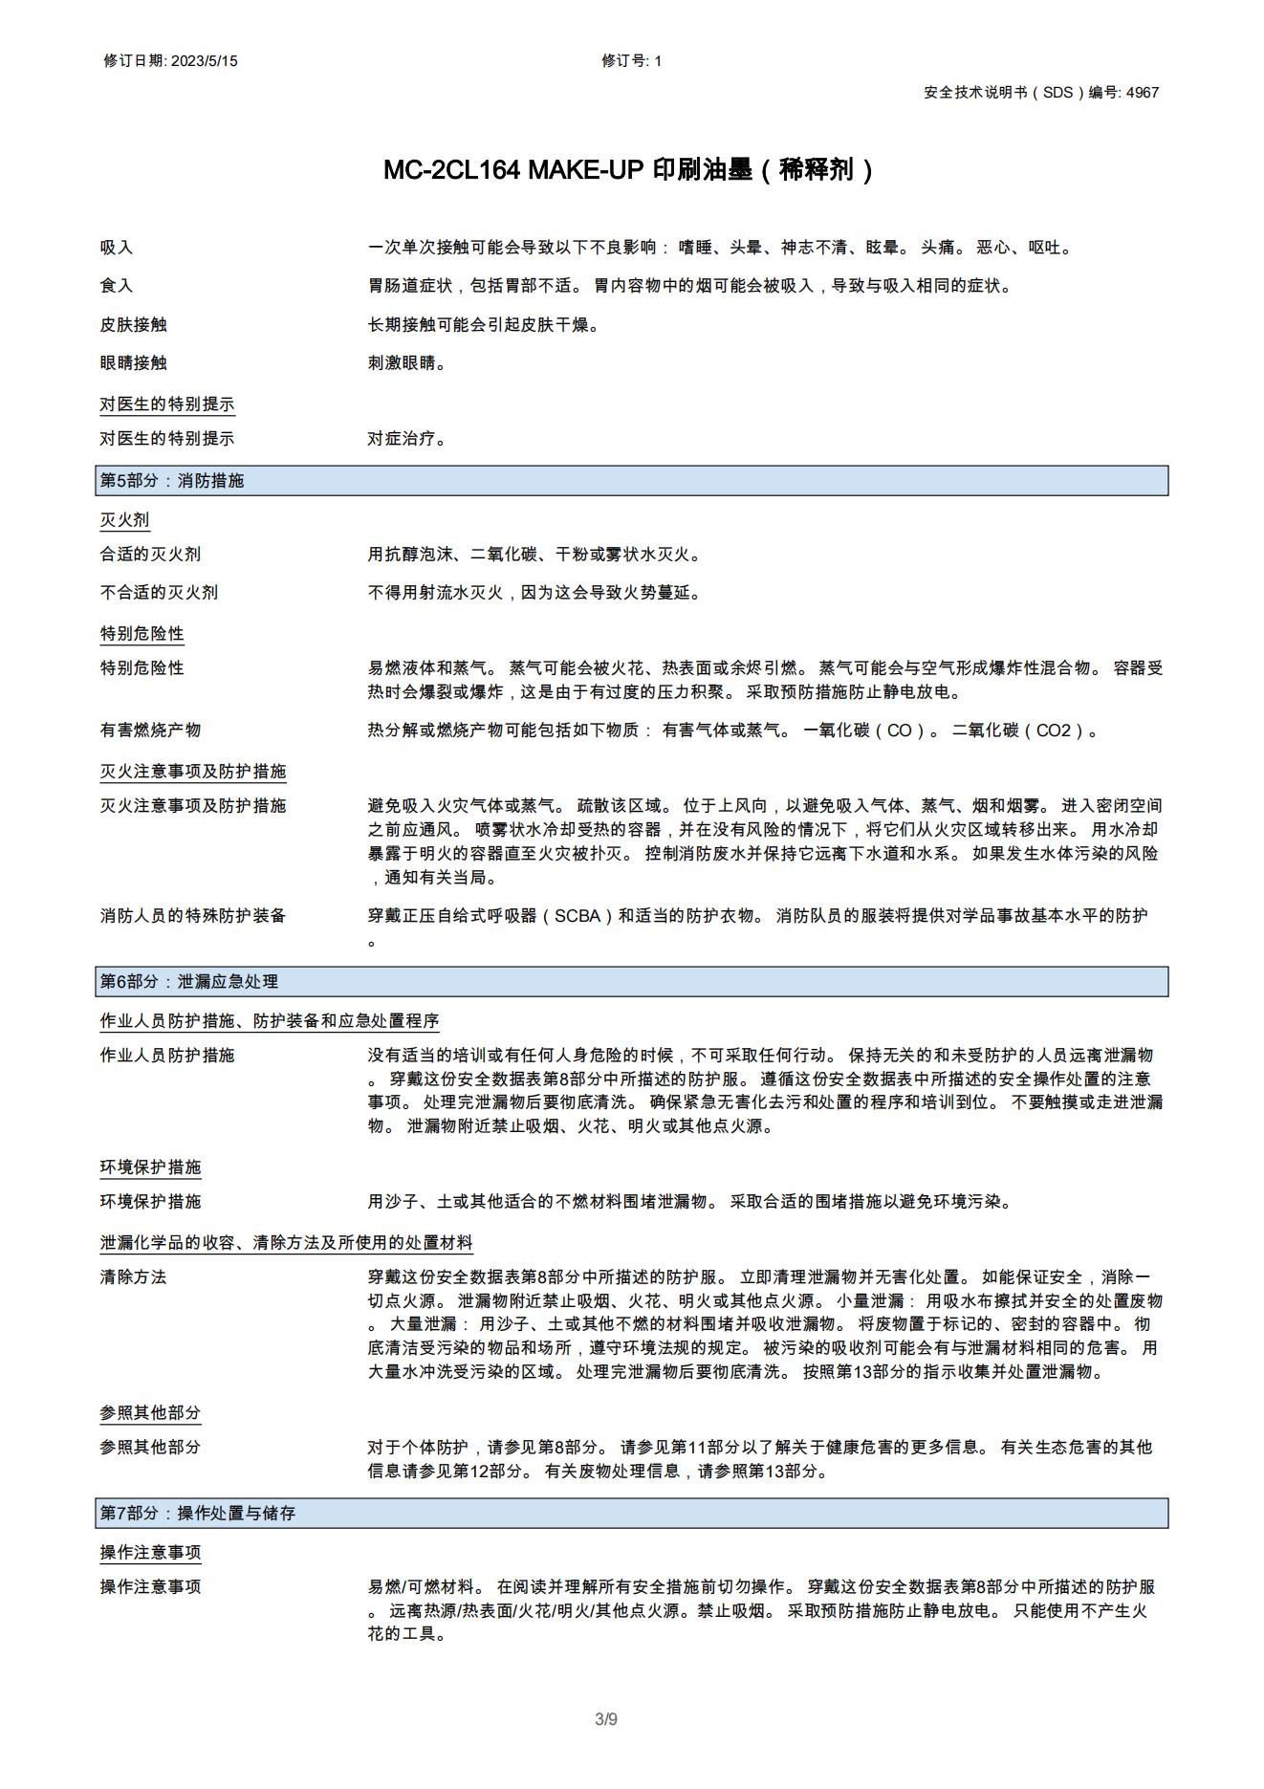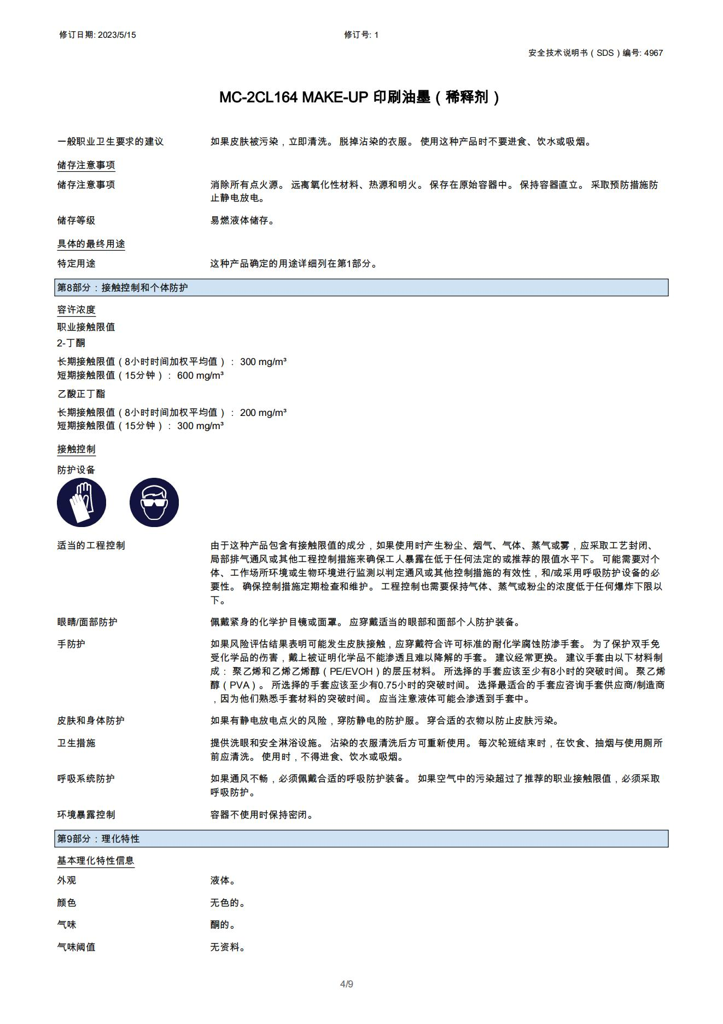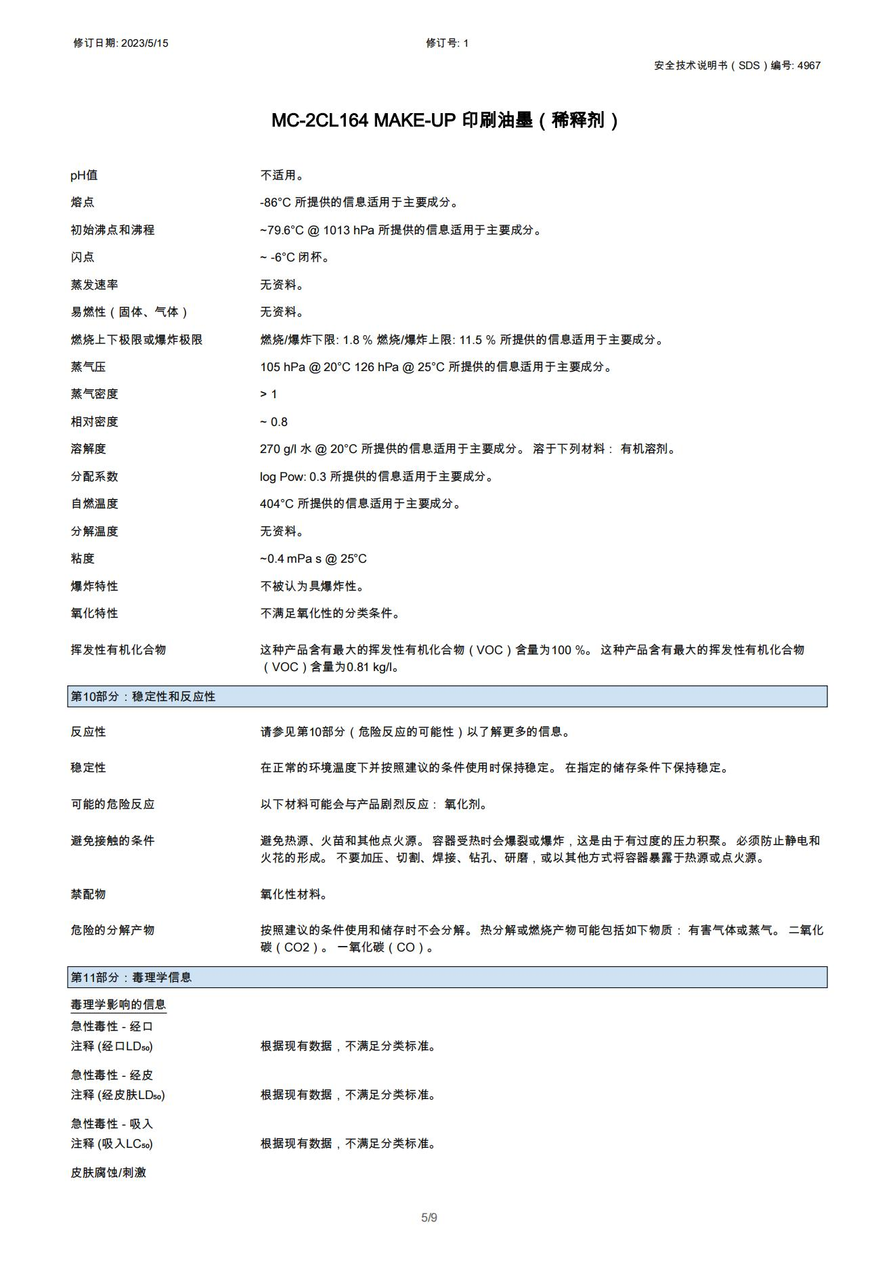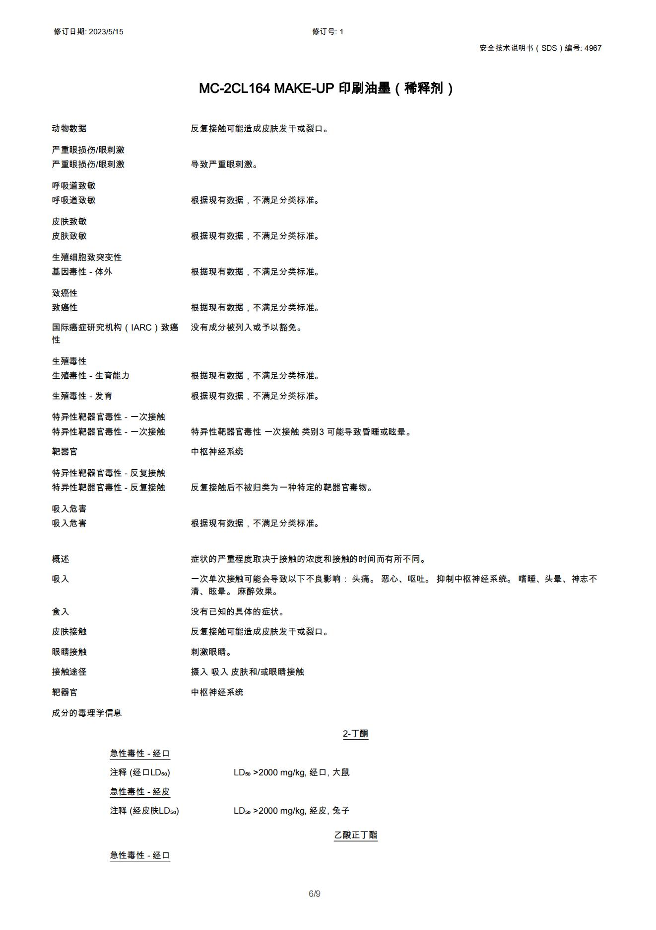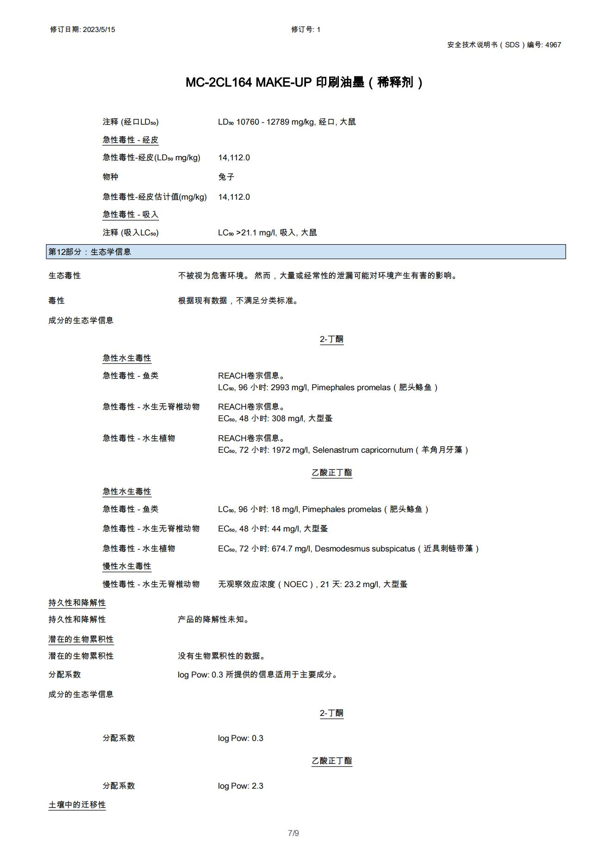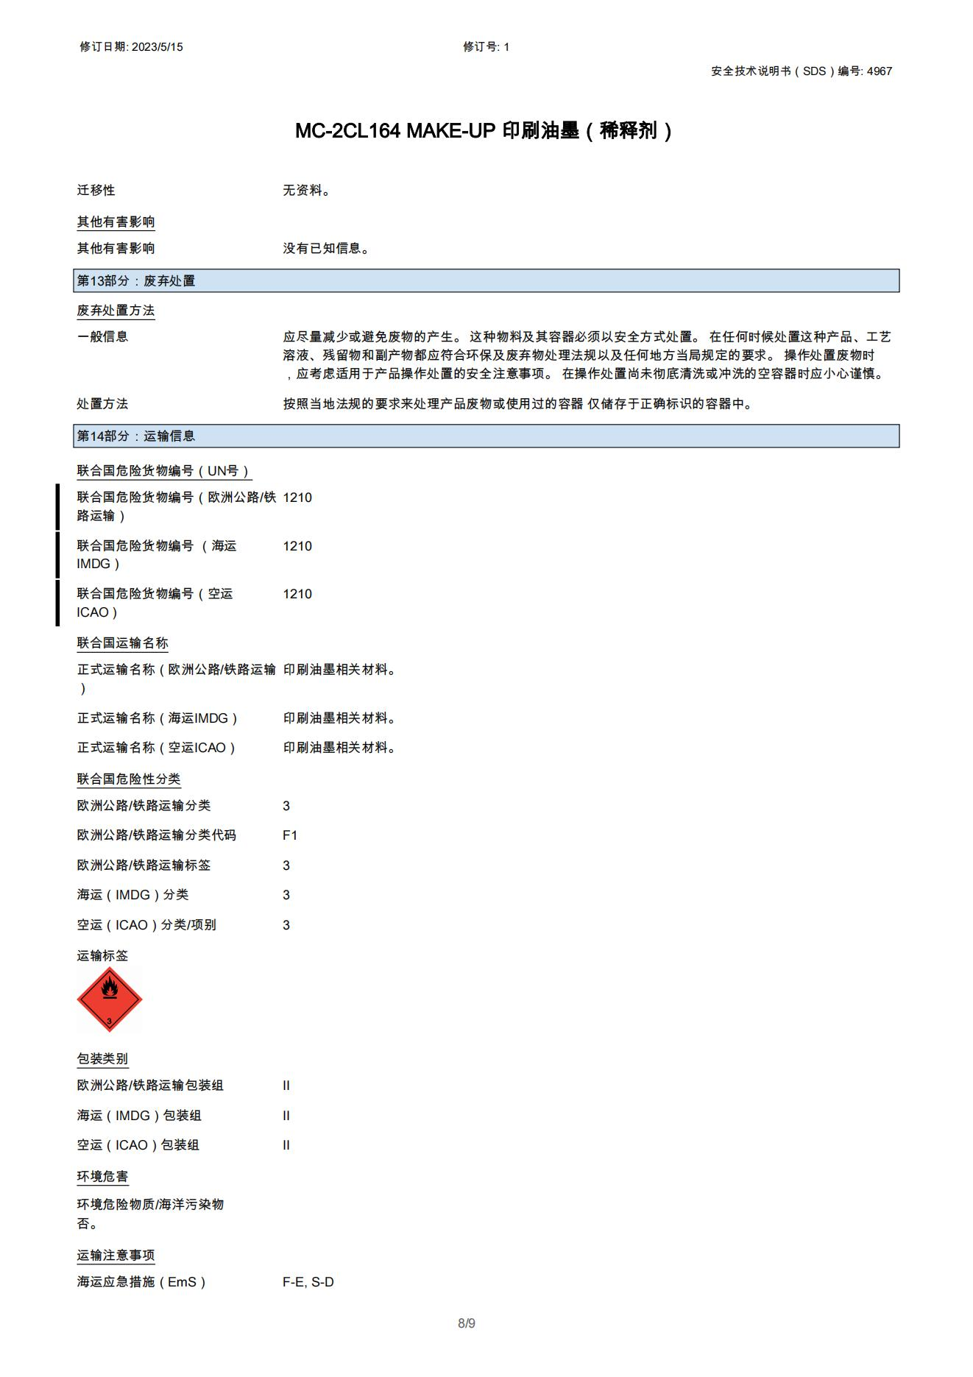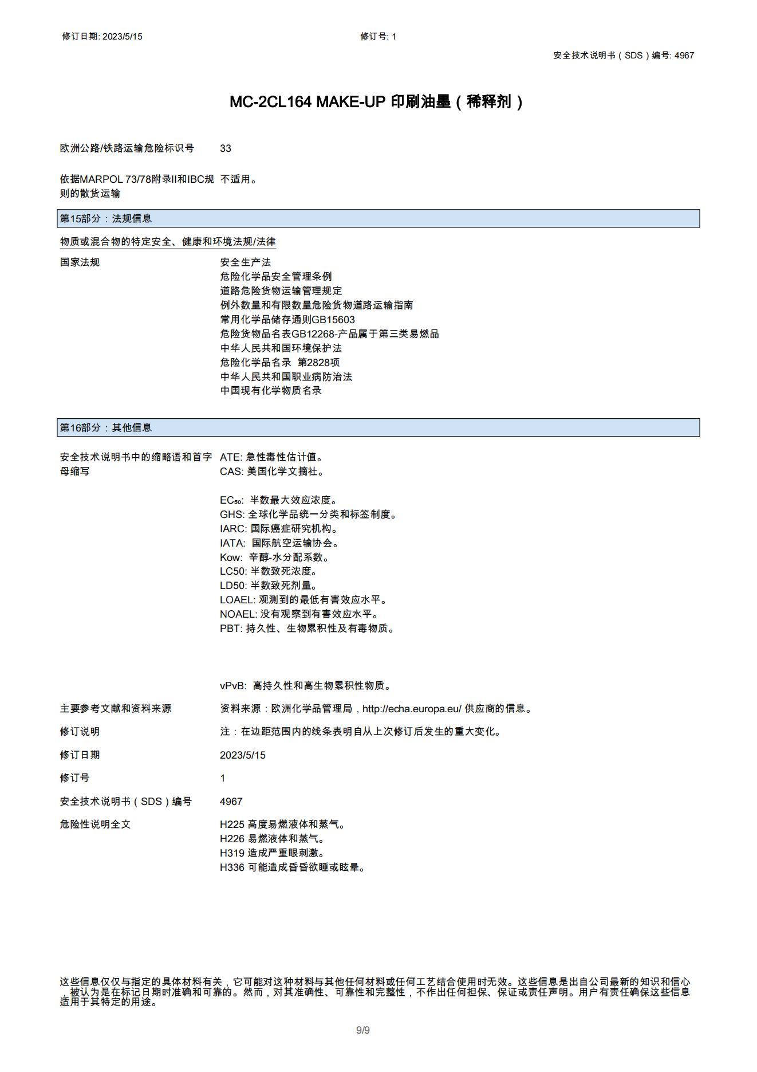

附件3 蒸汽发生器（DA003）自行监测报告
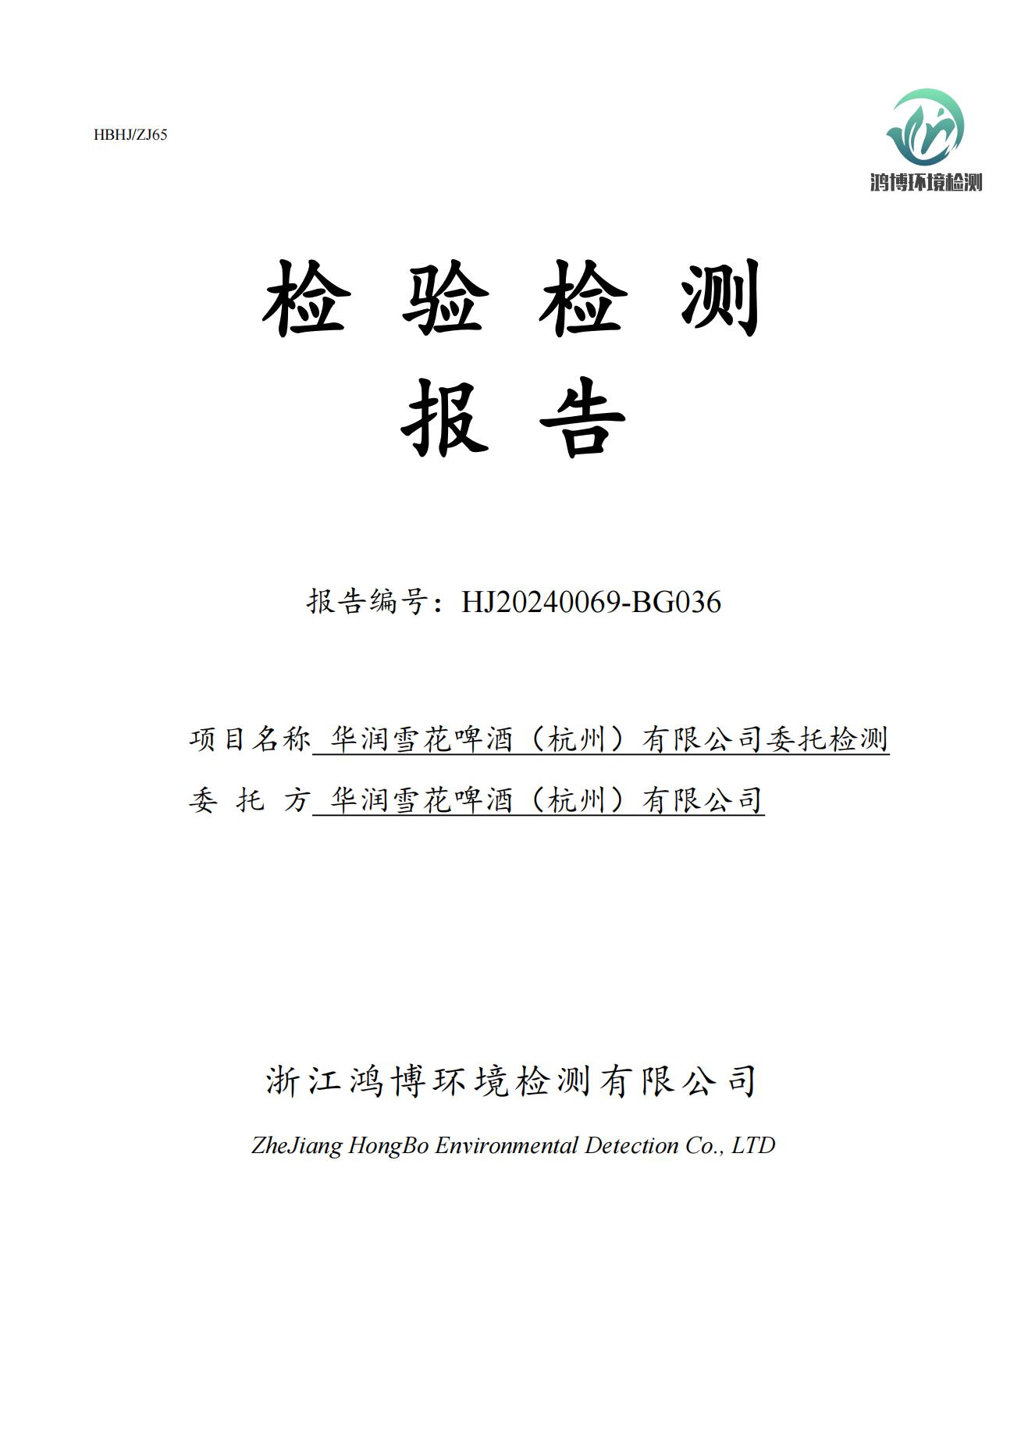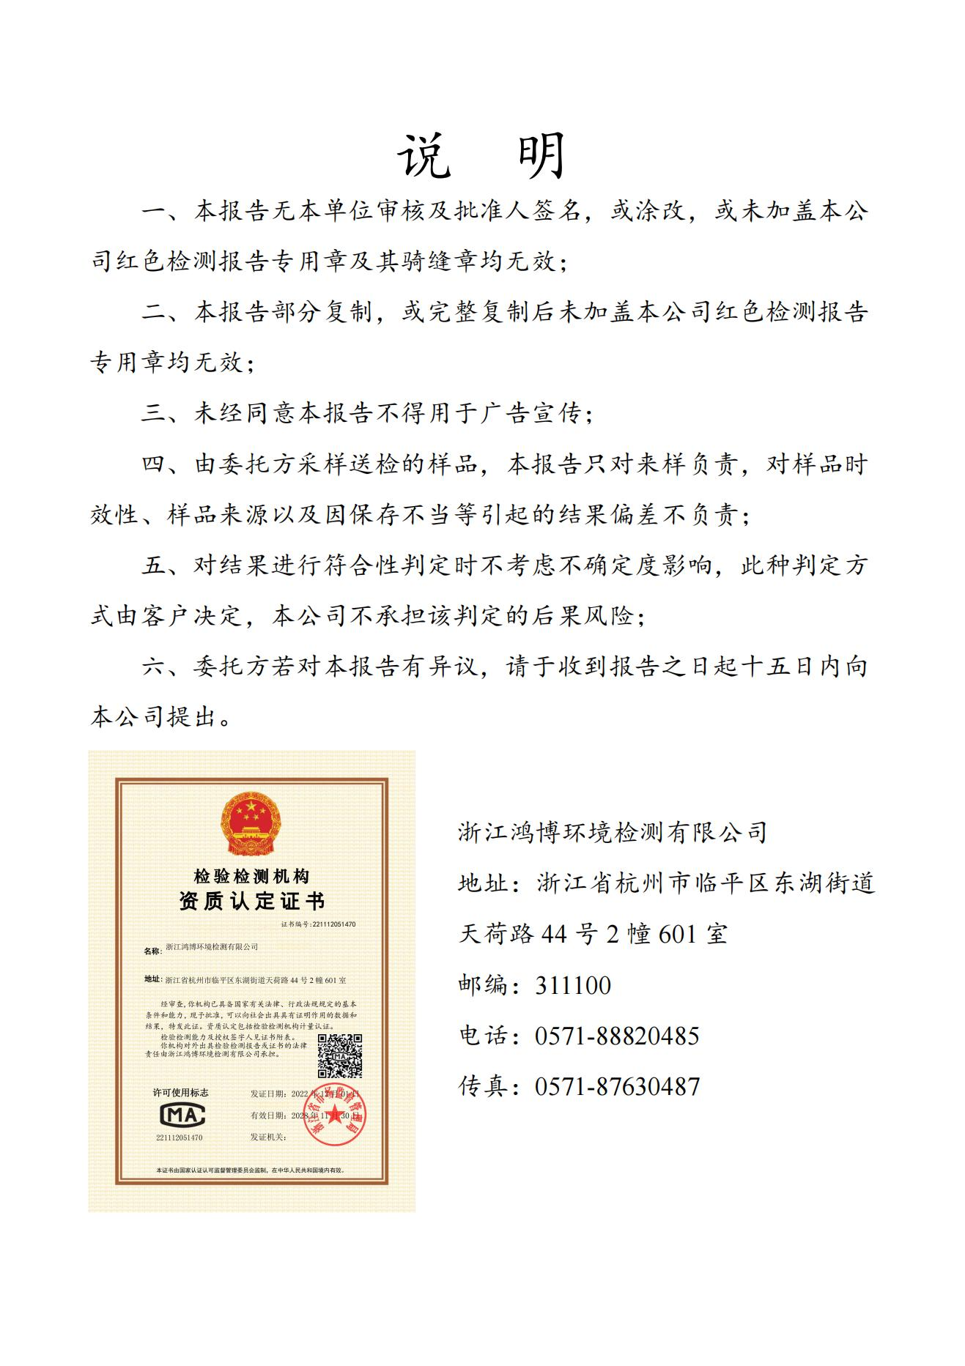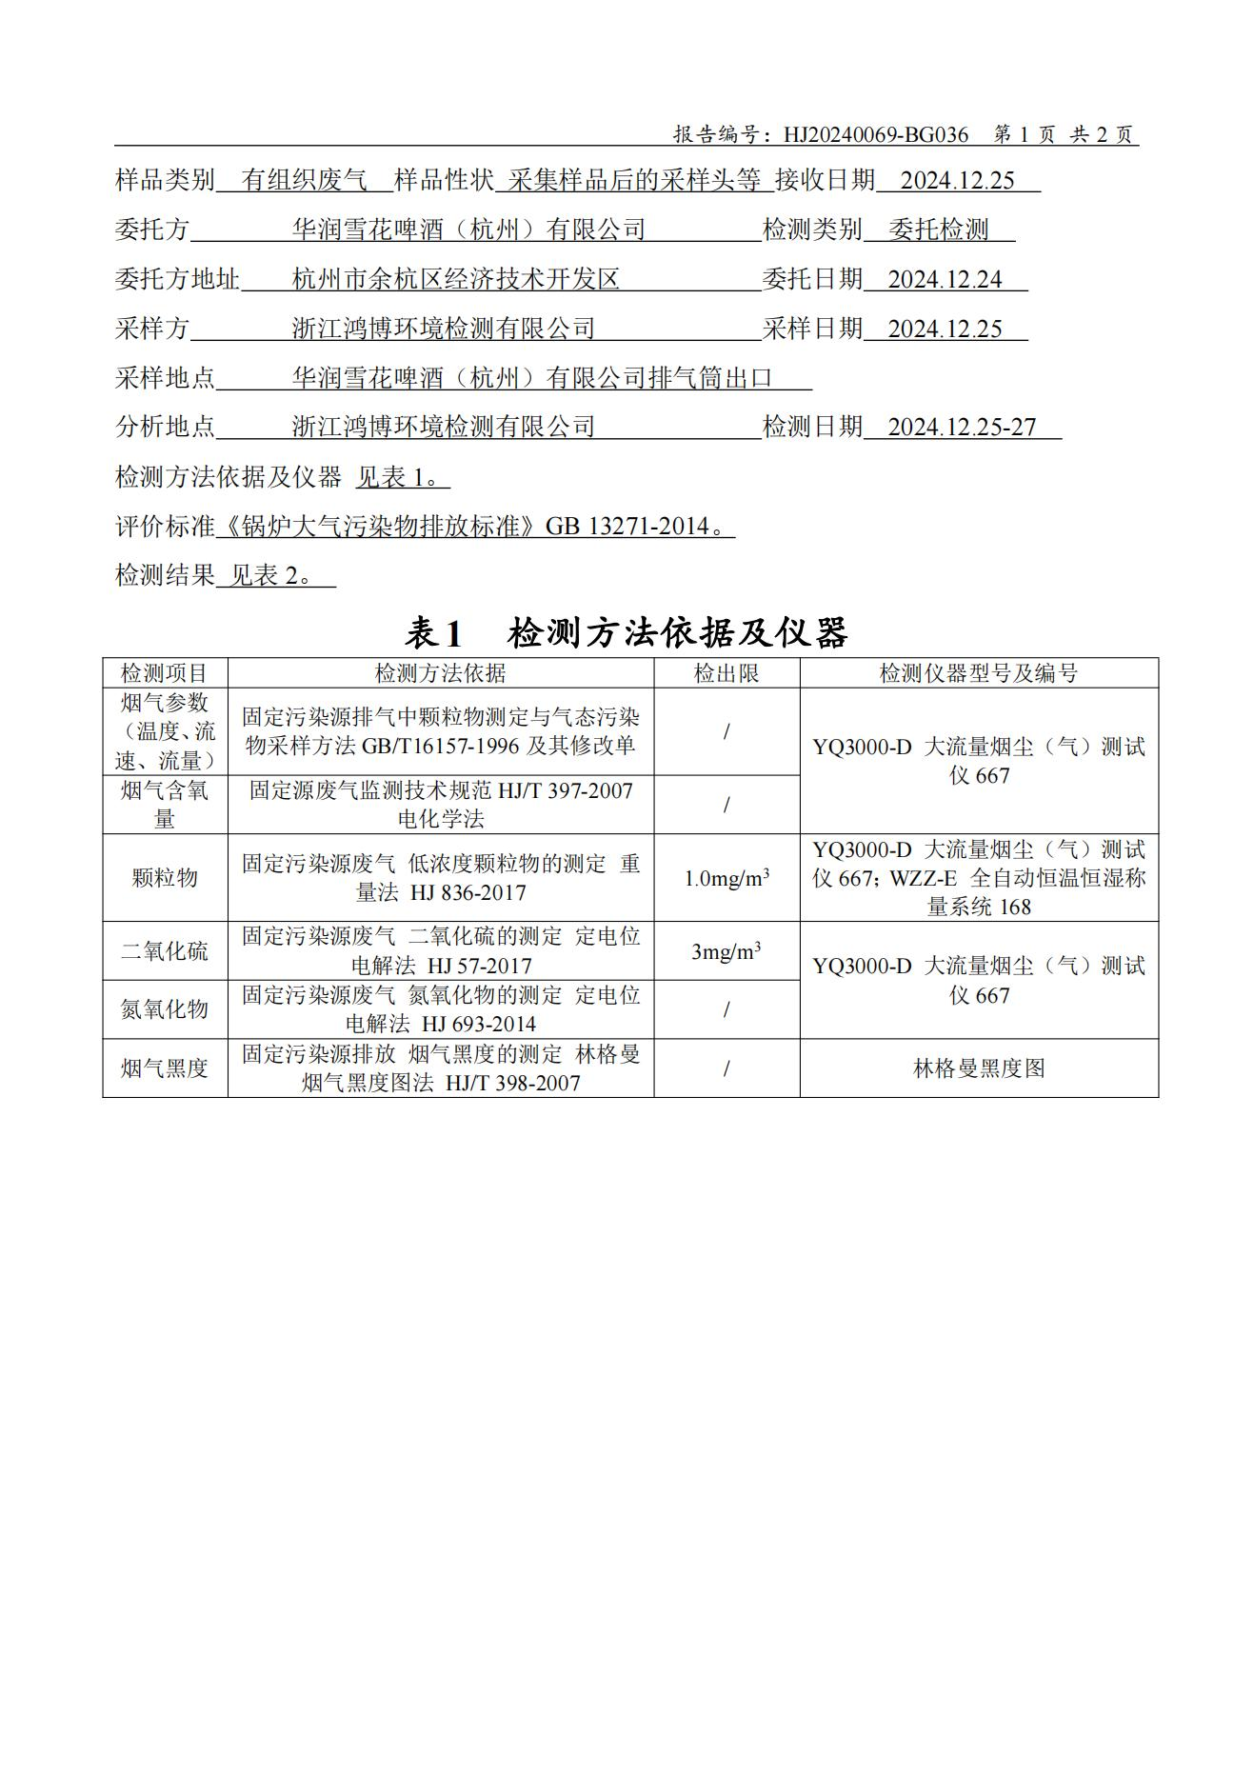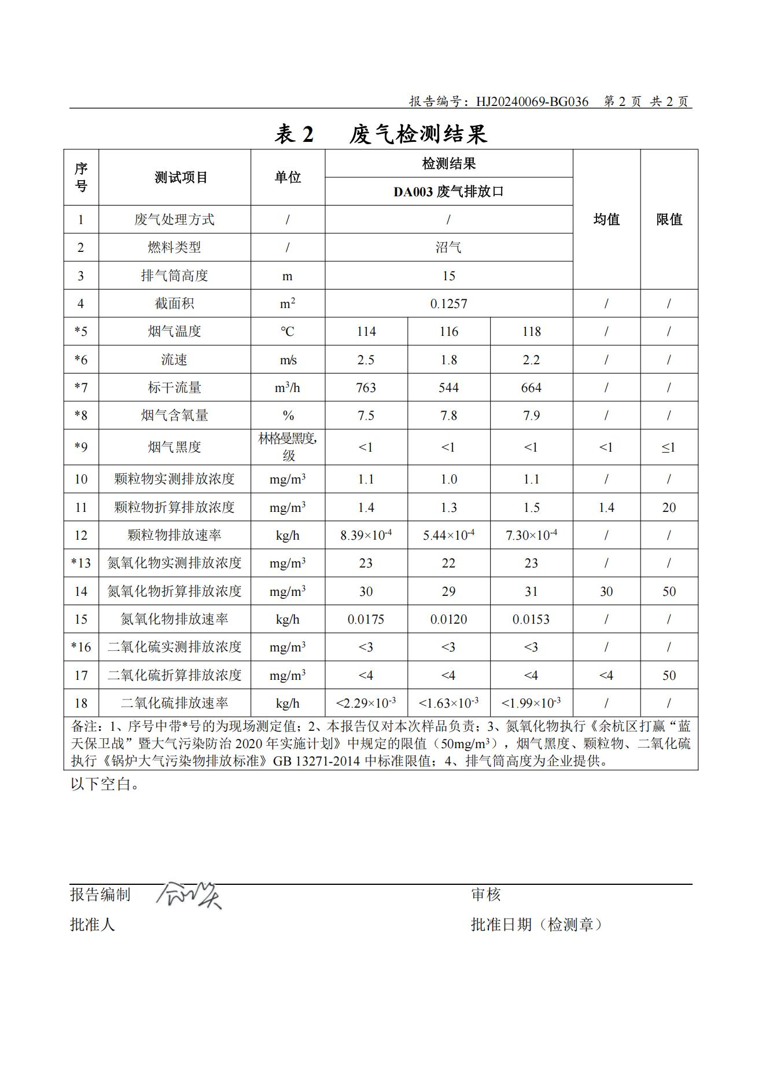

附件4 浙江省工业企业“零土地”技术改造项目备案通知书
